UNIVERZITET U BEOGRADU

FAKULTET ORGANIZACIOIH NAUKA

LABORATORIJA ZA ELEKTRONSKO POSLOVANJE

WordPress

5.0

Sadržaj

1. Uvod 5

2. Instalacija WordPress-a na lokalnom serveru 5

3. Administracija WordPressa 14

4. Administracija sadržaja 15

4.1. Administracija članaka 15

4.2. Unos članaka 17

4.3. Izmena i brisanje članaka 20

4.4. Dodavanje novih i izmena postojećih kategorija 21

4.5. Dodavanje i izmena tagova 22

5. Administracija strana 23

6. Administracija komentara 24

7. Rad sa menijima 25

7.1. Kreiranje novog menija 25

7.2. Dodavanje stavki 26

7.3. Uređivanje stavki menija 27

7.4. Prikaz menija 28

8. Administracija korisnika 29

9. WordPress SEO (Search Engine Optimization) 30

9.1. Osnovni SEO u WordPress-u 30

9.1.1. URL-ovi 30

9.2. WordPress SEO Plugin 31

9.2.1. Optimizujte vaše naslove za SEO 31

10.1.2.1 Optimizacija sadržaja sajta 32

10.1.2.2 Optimizacija tagova i kategorija 34

9.3. Optimizacija templejta 34

9.3.1. Breadcrumbs 34

9.4. Napredni WordPress SEO i dupliranje sadržaja 35

9.4.1. Neindeksiranje, stranice arhive i onemugućavanje arhiva 35

9.4.2. Onemogućite nepotrebne arhive 35

9.4.3. Paginacija 36

9.4.4. Neindeksiranje nepotrebnih linkova 36

9.4.5. Kanonički link elementi 36

9.5. Struktura sajta za bolje rangiranje 36

9.5.1. Stranice umesto postova 36

9.5.2. Izmena postova 36

9.5.3. Linkovanje ka povezanim postovima 37

9.5.4. Ne stavljajte previše tagova 37

9.6. Optimizacija konverzacija 37

9.7. Optimizacija komentara 37

Uključite korisnike u konverzaciju 37

9.7.1. Ubedite korisnike da ostave komentar 38

9.7.2. Uspostavite vezu sa onima koji komentarišu 38

9.7.3. Održite korisnike u konverzaciji 38

10.7. Off site blog SEO 38

10.7.1. Zapratite one koji komentarišu 38

10.7.2. Koristite Twitter 38

10.7.3. Pronađite slične blogove i uspostavite komunikaciju 39

10.8. Merenje rezultata 39

12. Za one koji žele više 40

12.1. Prebacivanje sajta sa lokalnog servera na udaljeni server 40

12.2. Višejezičnost sajta 43

12.4 Preporučeni dodaci za WordPress 44

12.4.1. Poboljšanje performansi sajta 44

12.4.2 Praćenje posećenosti sajta 45

12.4.3 Umrežavanje i komentarisanje 45

12.4.4 Galerija slika 46

12.5 Resursi za dalje usavršavanje 47

# Uvod

WordPress je jednostavan bloging sistem i najpopularnija blog platforma za upravljanje sadržajem. Ono što WordPress razlikuje od drugih sistema za upravljanje sadržajem je jednostavnost pokretanja i korišćenja, brzina u radu, veliki broj dodataka u vidu plaginova i tema, kao i prisustvo ogromne zajednice.

Da bi WordPress funkcionisao, neophodno je obezbediti adekvatan domen i hosting. Obzirom da WordPress izvršava PHP stranice i sve podatke beleži u mySQL bazu podataka, potrebno je pronaći server koji će raditi sa PHP-om i mySQL-om. Na internetu možemo pronaći veliki broj servera koji podržavaju ovakav rad. Ipak, u praksi se svi dinamički sajtovi najpre kreiraju na lokalnom računaru, odnosno na lokalnom serveru, a kada su izvršene sve modifikacije i testiranja, sadržaj sajta se postavlja na zakupljeni server. Takav slučaj je i sa WordPress-om.

# Instalacija WordPress-a na lokalnom serveru

Da bi instalirali WordPress na lokalnom računaru, potreban nam je XAMPP koji će nam simulirati server i bazu podataka. Sam proces instalacije XAMPP-a je jednostan i na Moodle-u postoji posebno uputstvo.

Potrebno je da pokrenemo XAMPP i da iz kontrolnog panela pokrenemo Apache i MySQL:

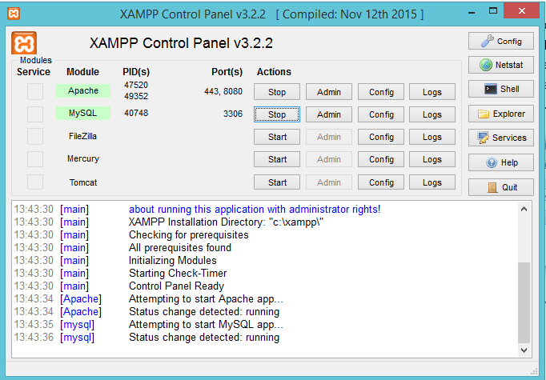

Kada su nam pokrenuti servisi potrebno je da kreiramo bazu podataka na MySQL administrativnom panelu i folder u kojem ćemo sačuvati naš Wordpress instalacioni paket.



Kako bismo pristupili MySQL administrativnom panelu, potrebno je da u *browser-*u ukucamo sledeću adresu: ***localhost:8080/phpmyadmin*** (broj 8080 je broj porta na koji je povezan Apache i to možemo videti na XAMPP kontrolnom panelu).

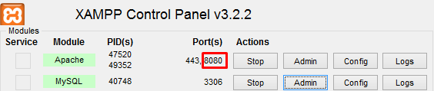

Preko ***phpMyAdmin*** panela možemo vršiti upravljanje bazama podataka skladištenim na Apache serveru.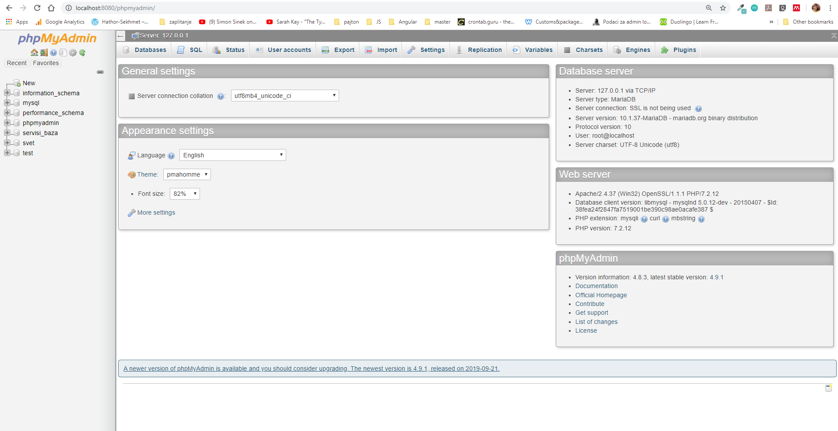

Klikom na *Databases* otvara se forma za kreiranje nove baze. U okviru polja *Create database*, potrebno je uneti naziv baze i *collation*, a zatim izabrati opciju *Create*. Ime novokreirane baze koristiće se prilikom instalacije WordPress-a.

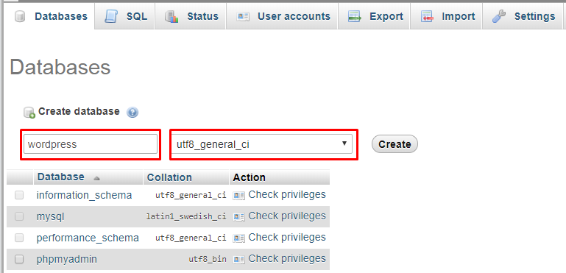

U navedenom primeru, kreirana je *baza podataka sa imenom wordpress.*

Nakon kreiranja baze, iz sigurnosnih razloga, neophodno je kreirati korisnika koji će imati privilegije da upravlja tom bazom. Odabrati opciju *Privileges,* koja omogućava upravljanje privilegijama korisnika.

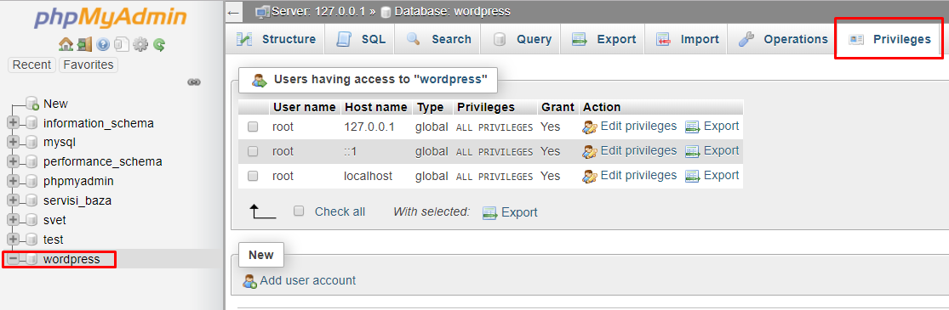

Da bismo dodelili privilegije, najpre je potrebno kreirati korisnika. Klikom na opciju *Add User account* otvara se forma za unos novog korisnika. U okviru *Login information*, potrebno je uneti podatke o nazivu korisnika baze (user name), lokalnom hostu (host – u većini slučajeva unosi se localhost), šifru i ponovljenu šifru korisnika baze. Nakon unošenja podataka, u delu *Global Privileges* potrebno je izabrati opciju *Check All* kako bi korisnik imao potrebne privilegije za upravljanje bazom podataka. Po završetku, klikom na dugme *Create user* završava se postupak kreiranja korisnika.

U navedenom primeru, kreiran je *korisnik sa nazivom i šifrom wordpress*.

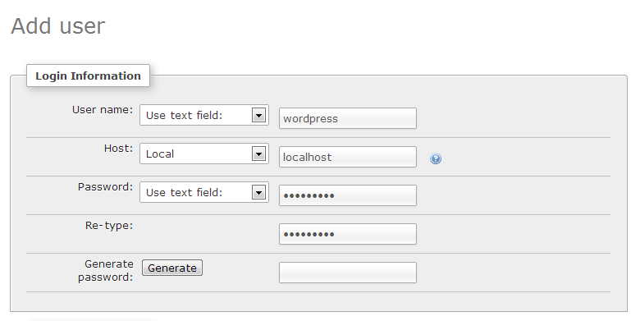

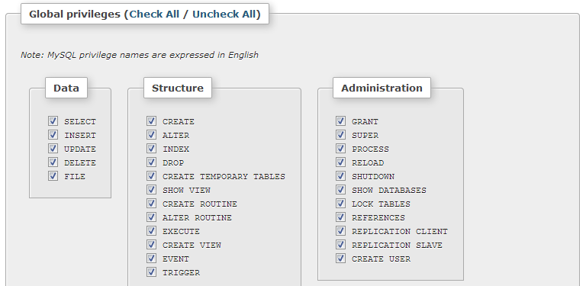

Sledeći korak je instalacija WordPress-a. Na zvaničnom sajtu [www.WordPress.org](http://www.wordpress.org), može se preuzeti poslednja verzija instalacionog paketa (u trenutku pisanja, verzija 5.2.4.).

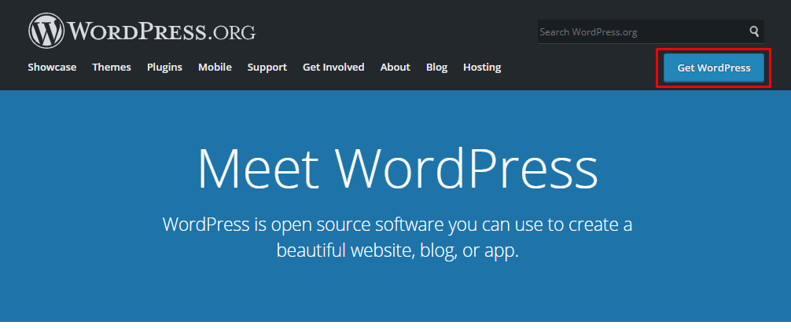

Klikom na **Get WordPress** dolazimo do stranice gde možemo preuzeti instalacionu arhivu.

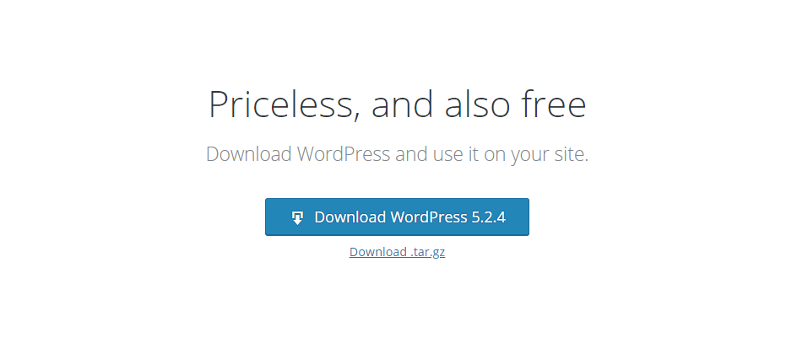

Preuzetu arhivu je potrebno raspakovati u izvršnom direktorijumu lokalnog računara, odnosno u *C:\xamp\htdocs\wordpress*. Struktura našeg foldera je sledeća:

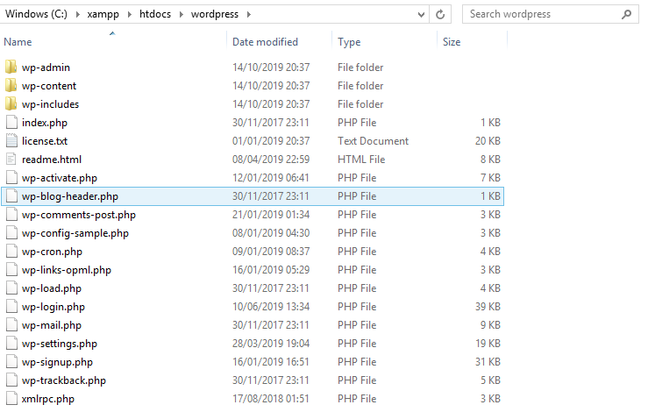

Instalacija se pokreće unošenjem linka u web browser-u (u navedenom primeru *localhost:8080/wordpress*). Kao prvi korak prilikom instalacije je podešavanje jezika sajta:

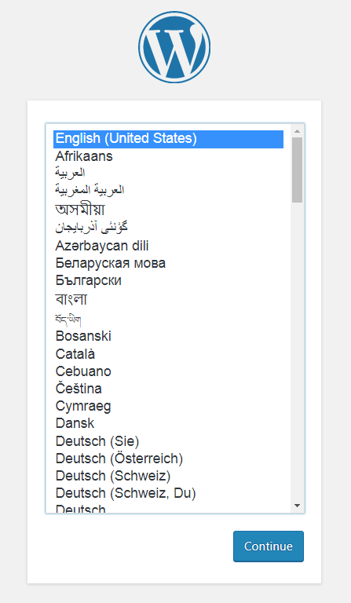

Nakon toga dobijamo obaveštenje o svim potrebnim parametrima za dalju instalaciju:

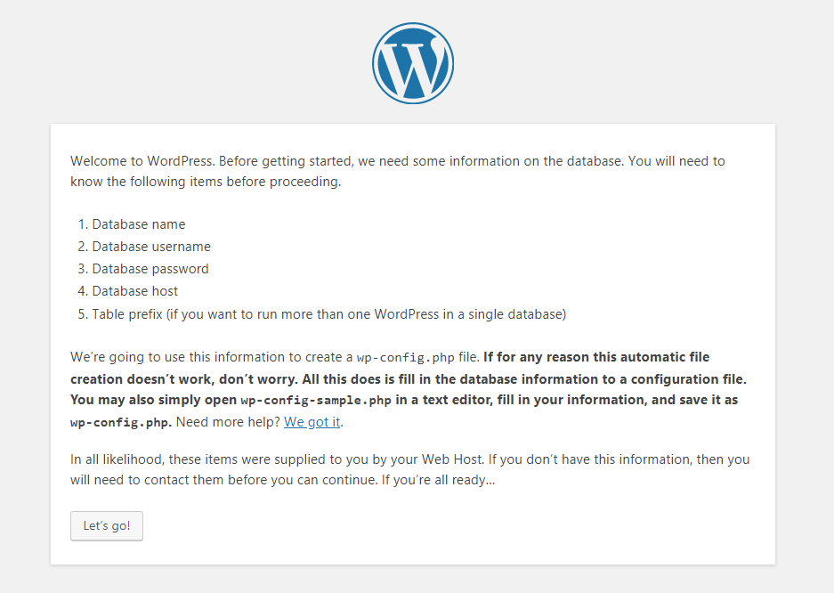

Potrebno je da znamo **naziv baze, ime korisnika nad bazom, njegovu šifru, host baze, kao i prefix za svaku tabelu u našoj bazi.**

Sledeći korak omogućuje povezivanje WordPress-a sa prethodno kreiranim podacima o korisniku i bazi podataka. Vrednosti parametara koje smo ranije definisali (naziv i šifra korisnika, ime baze, host) potrebno je uneti u odgovarajuća polja.

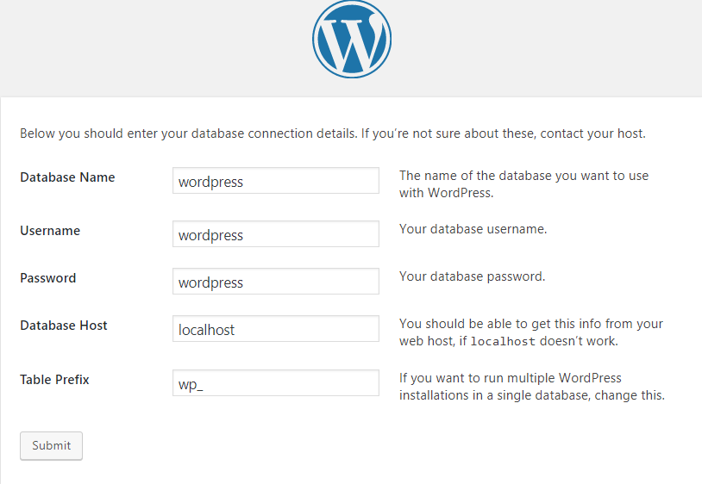

Prefiks tabele u našem slučaju ćemo ostaviti wp_ , ali je preporučljivo da se prilikom kreiranja „živih“ (live) sajtova ovaj prefiks promeni.

Klikom na *Submit* proverava se konekcija i ako je ona uspešna, u sledećem koraku potrebno je izabrati dugme *Run the installation* koje pokreće instalaciju WordPress-a.

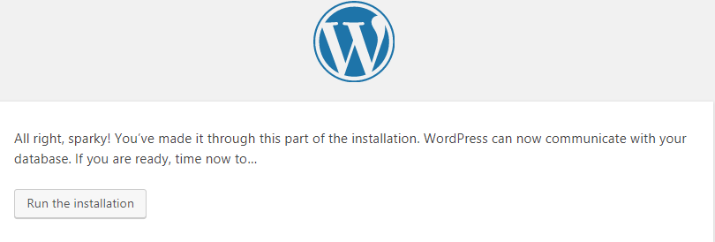

U poslednjem koraku instalacije, unose se ključna podešavanja vezana za sajt - ime sajta, pristupni podaci za administratorski deo, tj. korisničko ime, šifru i e-mail. Za početak ćemo te parametre postaviti na *admin/admin* kako bismo lako pristupili sajtu, ali, kao i kod prefiksa tabele, ovo bi trebalo postaviti na druge vrednosti, kako kasnije ne bi mogle da budu zloupotrebljene. Iako se ceo proces odvija na lokalnom serveru, poželjno je uključiti opciju indeksiranja od strane pretraživača zbog bolje optimizacije sajta. Nakon unosa potrebnih podataka, klikom na *Install WordPress*, završava se proces instalacije WordPress-a.

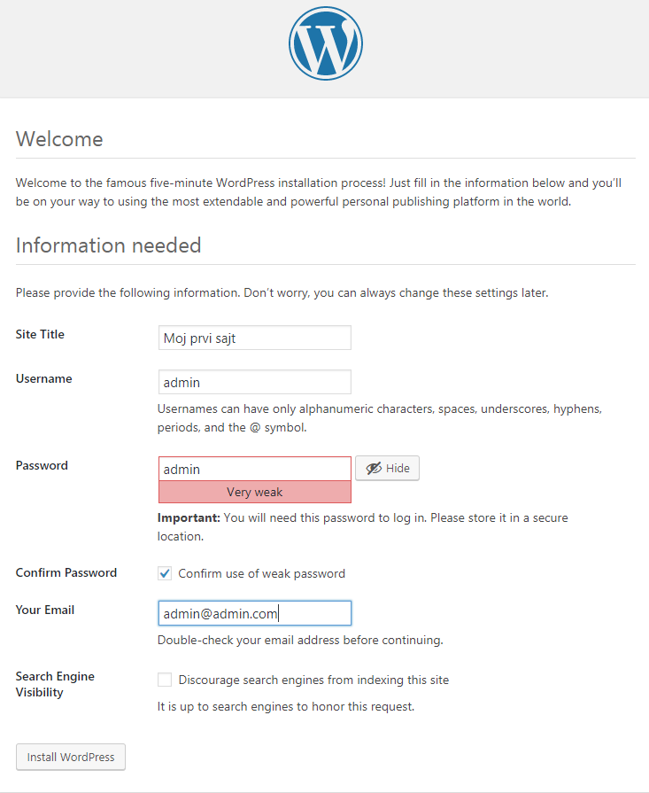

Ako su uputstva ispoštovana na pravi način, instalacija će biti uspešno završena. Nakon čega se logujemo sa parametrima unetim u prethodnom koraku.

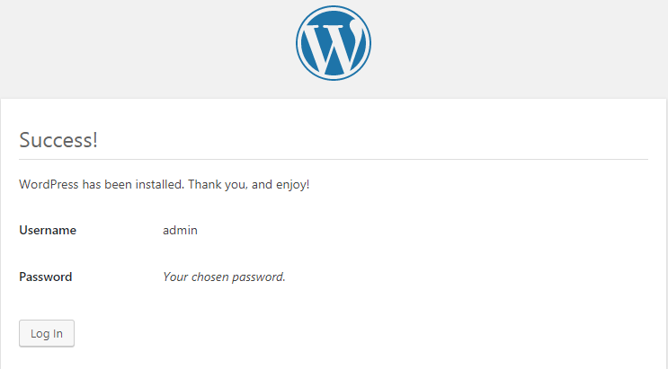

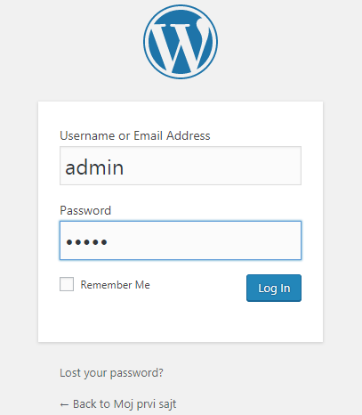

Javnom delu WordPress-a može se pristupiti odlaskom na ***localhost:8080/wordpress****,* dok se administratorskom delu može pristupiti putem ***localhost:8080/wordpress/wp-admin****.*

# Administracija WordPressa

Administratorskom delu se pristupa unošenjem linka *adresasajta/wp-admin* (primer: localhost:8080/wordpress/wp-admin) nakon unošenja korisničkog imena i šifre definisanih tokom instalacije WordPress-a.

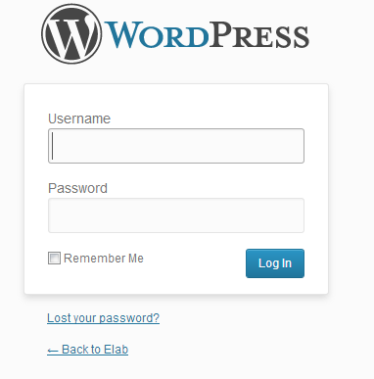

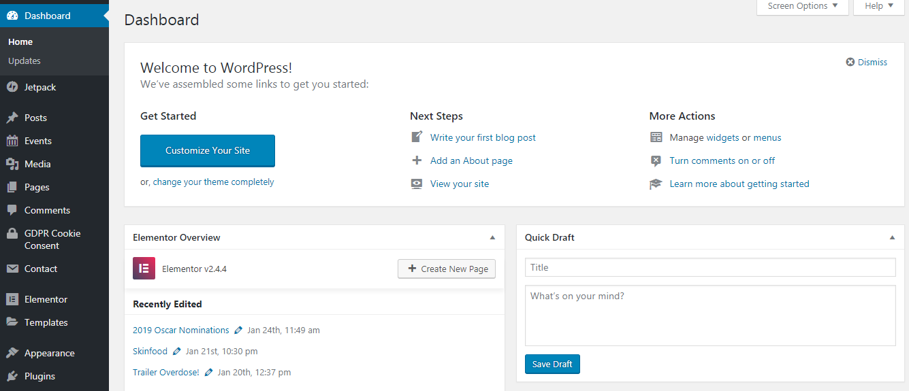

Administratorski panel (Dashboard) predstavlja početnu lokaciju za održavanje sajta. U okviru menija koji se nalazi na levoj strani, pristupa se upravljanju različitim opcijama i segmentima na sajtu. Na vrhu panela, pored prečica za izvršavanje određenih operacija, nalazi se i tab *Screen options* putem kojeg se vrši aktiviranje i deaktiviranje prozora koji će biti prikazani u okviru administratorskog panela.

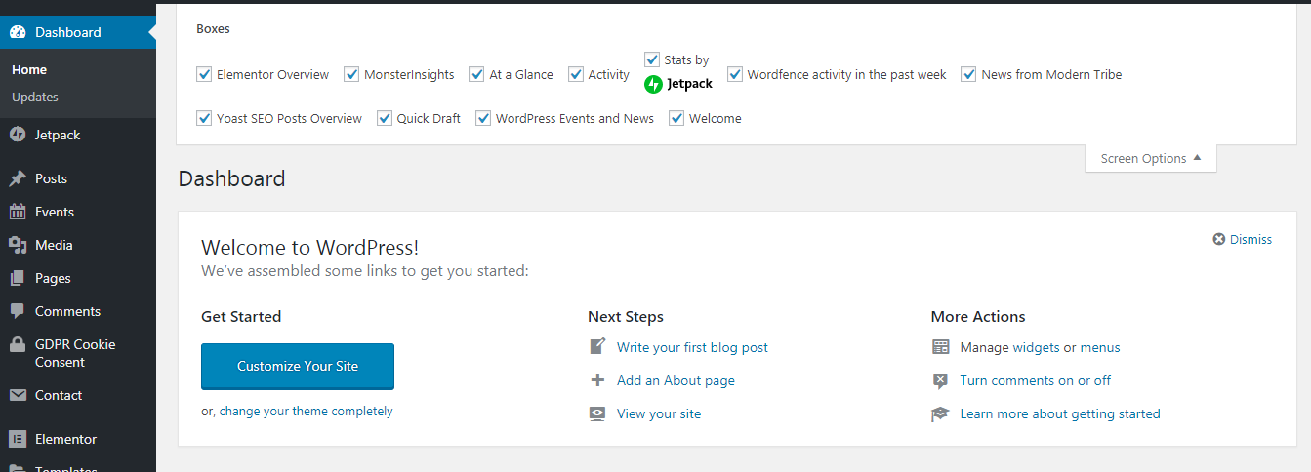

# Administracija sadržaja

Sadržaj u WordPressu je podeljen na članke, strane i komentare.

**Članak** se vezuje za dinamičan sadržaj, koji poseduje svoju kategoriju i datum kada je kreiran, a prema podrazumevanim podešavanjima WordPress-a , on se hronološki prikazuje na početnoj strani sajta. Članak se najšeće koristi za objavu vesti ili blog-postova na sajtu. Administraciji članaka pristupa se klikom na *Posts* u okviru menija sa leve strane, gde se može izvršiti unos, izmena i brisanje članaka, kao i kreiranje kategorija. Osim kategorija, članci se mogu organizovati i korišćenjem tagova, koji preciznije definišu šta se nalazi u kategorijama.

**Strane** su veoma slične člancima, osim što su one vezane za kategoriju i koriste se za objavu statičkog sadržaja. Administraciji strana pristupa se klikom na *Pages* u okviru menija sa leve strane, gde se može izvršiti unos, izmena i brisanje članaka.

Treća vrsta sadržaja su **komentari**, čime se posetiocima sajta omogućuje kreiranje sadržaja. Članci i strane mogu imati komentare, i oni su prema podrazumevanim podešavanjima WordPressa prikazani u rastućem redosledu, odnosno od najstarijeg komentara do najnovijeg. Administracija komentara vrši se klikom na *Comments* u okviru menija sa leve strane, gde se može izvršiti unos, izmena i brisanje komentara.

## Administracija članaka

Kada se iz menija izabere opcija *Posts*, dobija se forma za administraciju članaka u WordPressu. U okviru ovog dela, prikazuje se listing svih unetih članaka, kao i osnovne informacije o svakom članku (naslov, autor, kategorija, tag, broj komentara, datum objavljivanja). Na vrhu listinga prikazuju se opcije za pretragu i filter članaka po kategorijama ili datumu objave. Prelaskom kursora preko listinga moguće je izvršiti pregled, izmenu ili brisanje članaka.

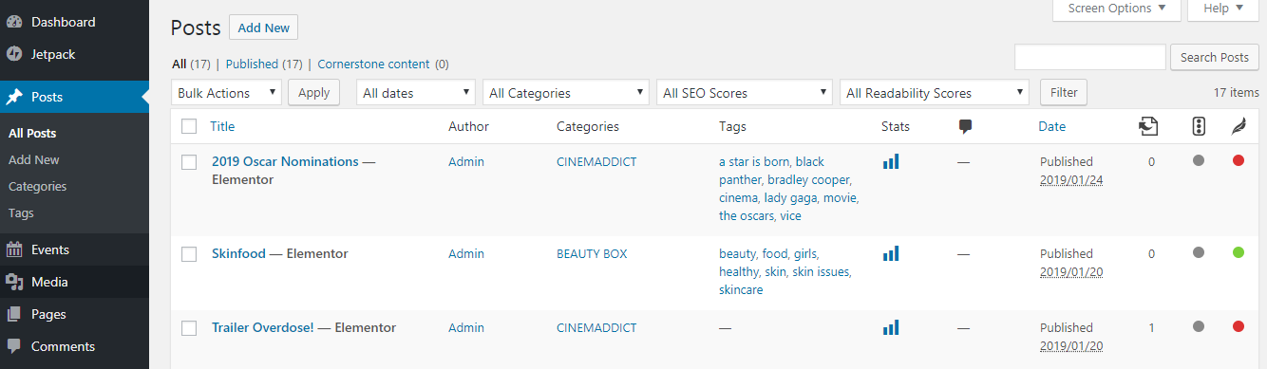

## Unos članaka

#### Blokovi

Prilikom kreiranja stranice ili posta koristimo blokove sadržaja koje možemo da slažemo onako kako nam odgovara.

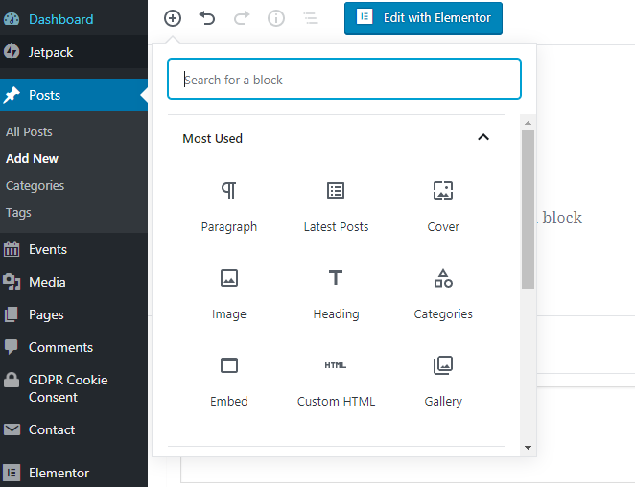

Kada kreiramo blok možemo izabrati neke od najčešće korišćenih, blokove za formatiranje, planske elemente, widžete i blokove za ugrađivanje sadržaja sa drugih sajtova.

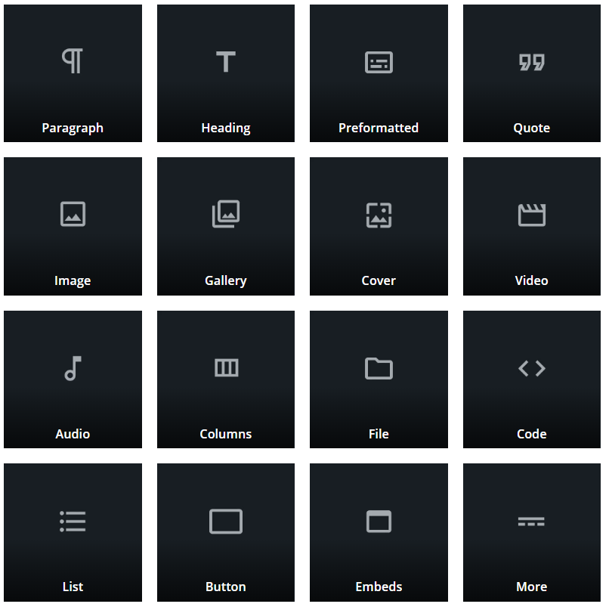

Dodavanje novog članka vrši se izborom opcije *Add New* iz menija *Posts.* Stranica za kreiranje novog članka je razdvojena u nekoliko celina: gornji meni, glavni sadržaj, desni meni.

U okviru gornjeg menija se nalaze opcije za dodavanje novog bloka, Undo/Redo, informacije o članku koji pišemo kao i trenutni redosled blokova na stranici.

U okviru glavnog sadržaja možemo videti prikaz svih blokova koje smo kreirali.

Sa desne strane, u meniju, imamo opcije za podešavanje čitavog članka ili određenog bloka koji smo selektovali.

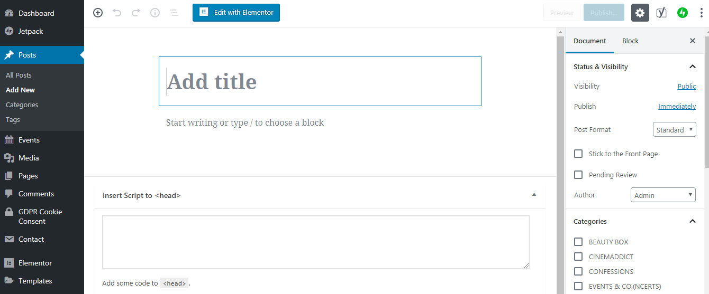

Prilikom kreiranja, obratiti pažnju na naslov, tekst članka, kategoriju kojoj pripada članak i tagove. Po uspešnom unosu, članak je neophodno sačuvati.

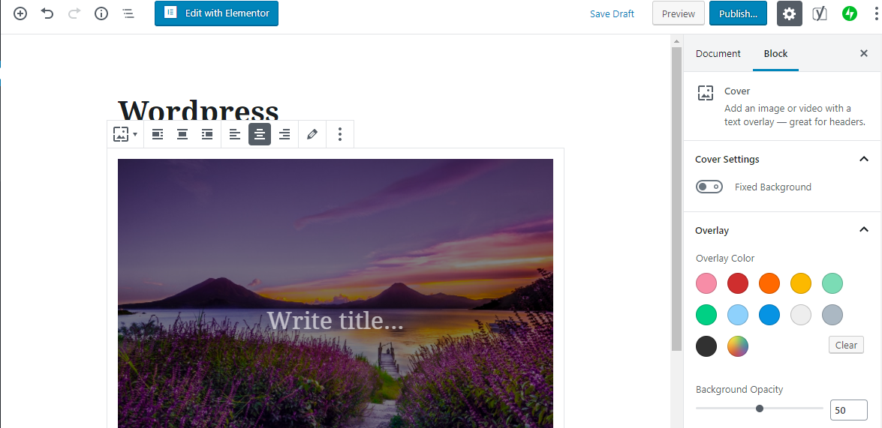

Desni meni otvaram klikom na zupčanik . Klikom na Block karticu možemo videti podešavanja samog bloka.

Ova podešavanja nam omogućavaju da svaki blok ponaosob dodatno kastomizujemo. Tako možemo odabrati Overlay boju klikom na neku od ponuđenih boja ili klikom na poslednji krug gde možemo odabrati svoju boju.

Za svaki blok možemo uvek dodatni dodatni CSS, ako to želimo, klikom na Advanced karticu.

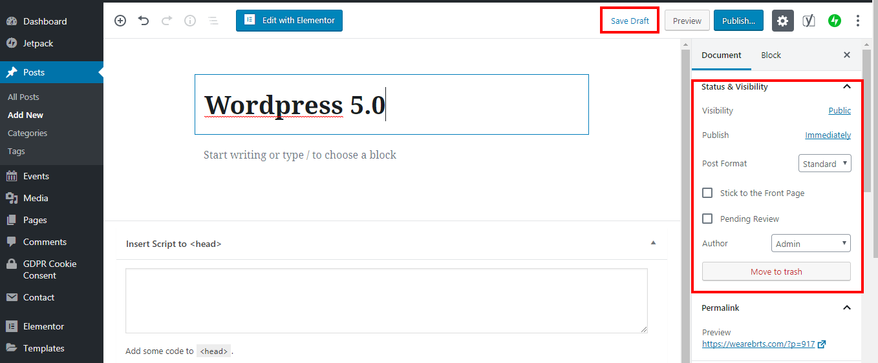

Izborom opcije *Save Draft*, omogućuje se čuvanje nacrta članka u slučaju njegove naknadne revizije, a klikom na *Publish* članak se objavljuje i postaje vidljiv na sajtu. Izborom opcije *Status and Visibility* iz desnog menija može se menjati dostupnost članka (*Public, Private, Password Protected*), kao i vreme kada će članak biti objavljen (*Immediately ili samostalno izabrano vreme i datum*).

## Izmena i brisanje članaka

Prelaskom kursora preko određenog članka omogućuju se opcije za izmenu i brisanje istih. Klikom na *Edit*, otvara se forma identična formi za unos članaka koja omogućava njihovu potpunu izmenu.

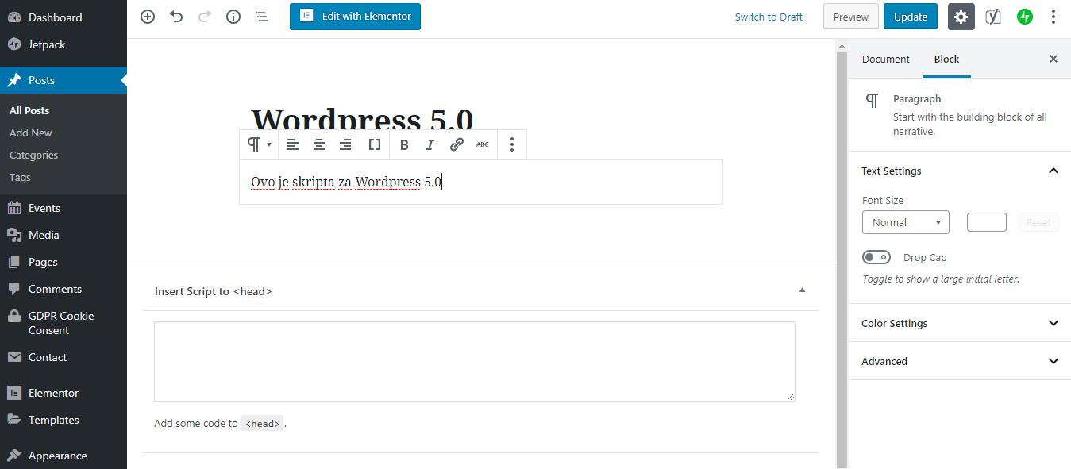

Klikom na *Quick Edit*, otvara se prozor za izmenu naslova članka, kategorija, tagova članka i sl.

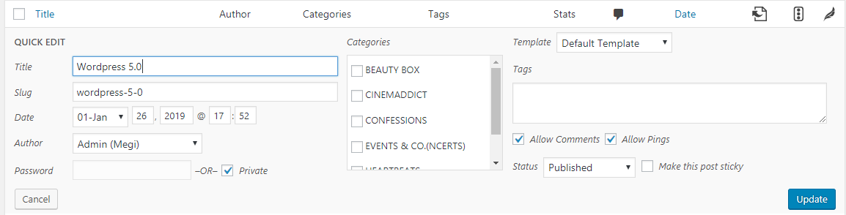

Izborom opcije *Trash*, članak se briše, i trajno smešta u *Trash* listing, kojem se pristupa klikom na istoimeni link u vrhu Posts panela. Klikom na *Delete Permanently* članak se trajno briše sa sajta.

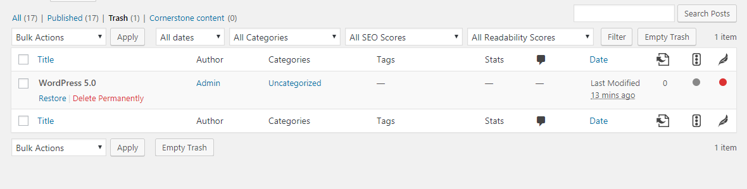

## Dodavanje novih i izmena postojećih kategorija

Članci su u WordPress-u hijerarijski kategorisani. Dodavanje novih i izmena postojećih kategorija vrši se izborom opcije *Categories.* Nakon unošenja naziva kategorije, klikom na *Add New Category* sledi kreiranje kategorije. Kategorije imaju svoju hijerarhiju, pa je tako moguće podesiti da određena kategorija pripada drugoj, tj. da ona bude podkategorija neke od već kreiranih kategorija (*opcija Parent*). Opis kategorije služi za internu potrebu i nije javno vidljiv na sajtu.

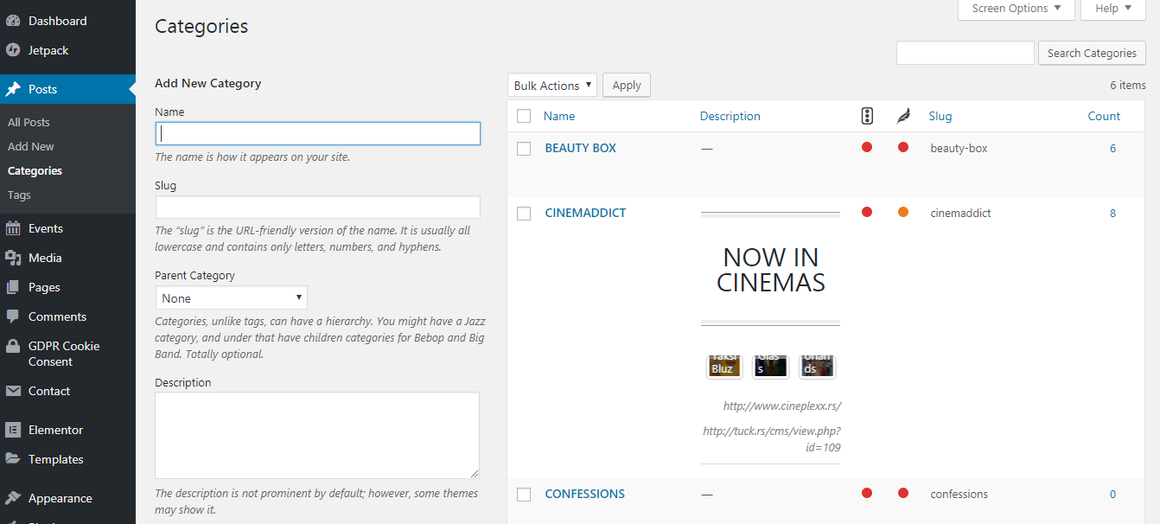

U okviru iste forme, moguće je izvršiti izmenu postojećih kategorija. Sa desne strane, klikom na kategoriju, otvara se nova forma koja pruža mogućnost izmene informacija.

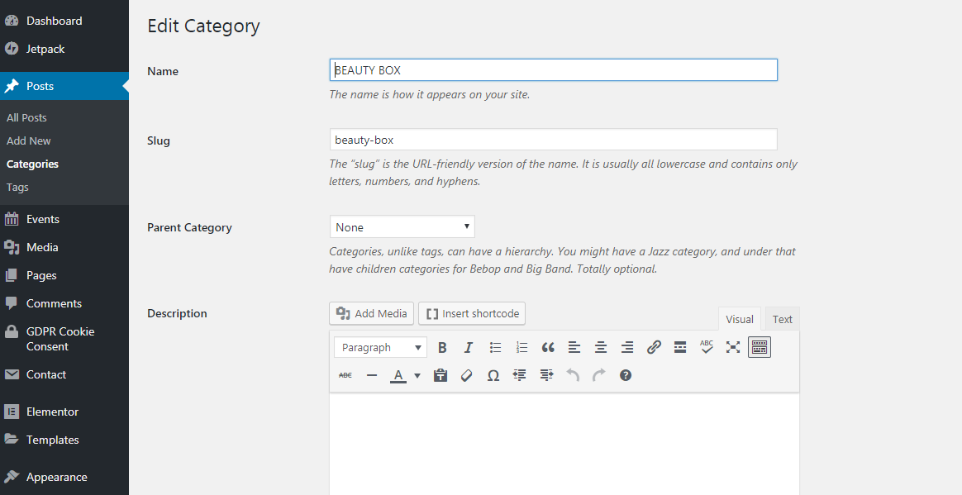

## Dodavanje i izmena tagova

Tagovi se pored mogućnosti kreiranja u okviru članaka, mogu kreirati klikom na *Tags* u meniju Posts. Proces kreiranja novih i izmene postojećih tagova je identičan procesu kreiranja i izmene kategorija.

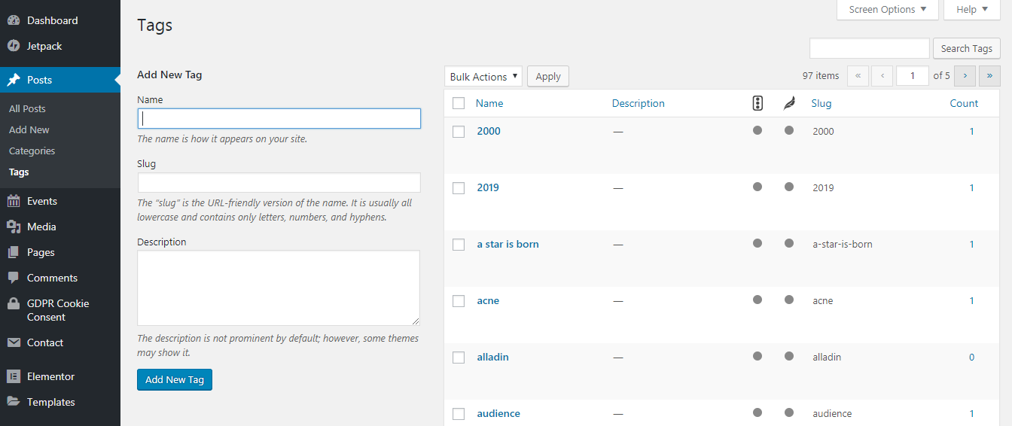

# Administracija strana

Izborom opcije *Pages* u okviru menija sa leve strane, pristupa se listingu strana.

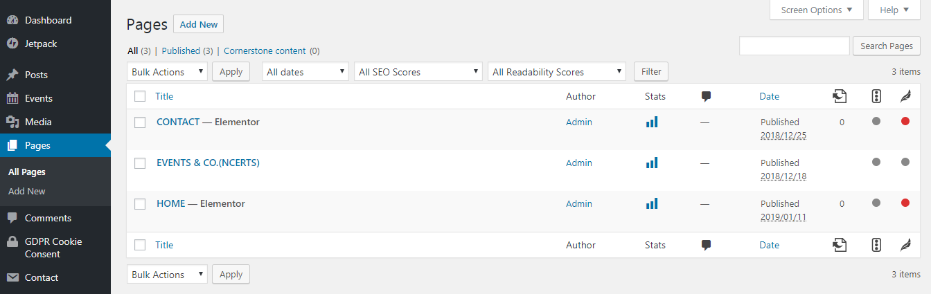

Formi za unos nove strane se može pristupiti izborom opcije *Add New,* a postupak kreiranja je veoma sličan procesu kreiranja članaka. Podsećamo, strana ne poseduje kategorije i tagove. Nakon unosa naslova i teksta, strana se može objaviti klikom na dugme *Publish*.

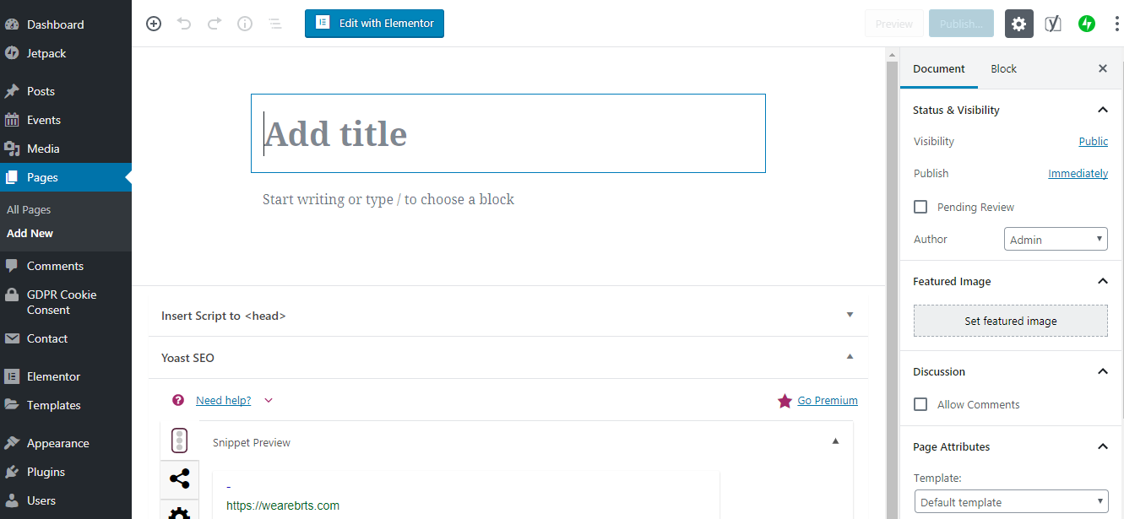

Prelaskom kursora preko određenog članka omogućuju se opcije za izmenu i brisanje strana. Klikom na *Edit*, otvara se forma identična formi za unos strane koja omogućuje potpunu izmenu strane.

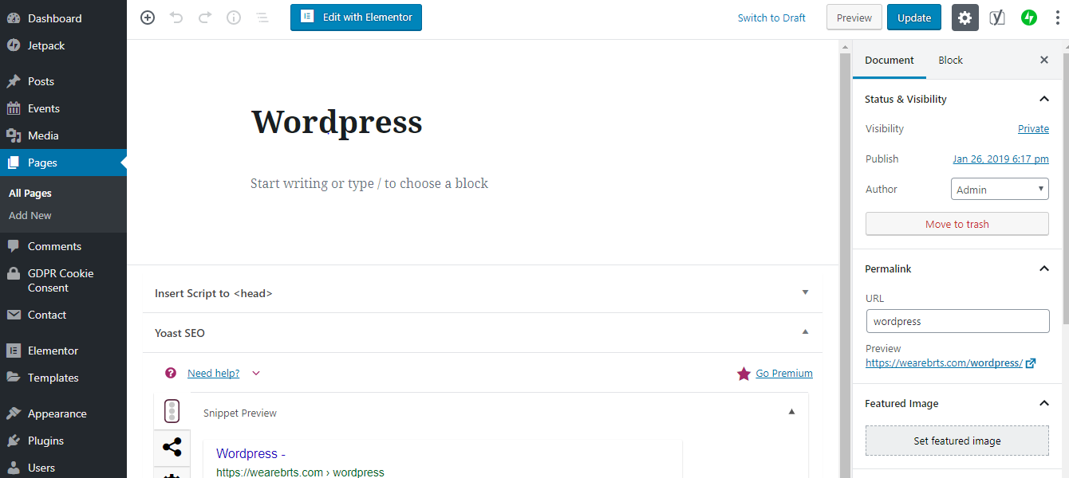

# Administracija komentara

Pregled svih komentara vrši se u delu *Comments* u levom meniju. Panel administracije komentara pruža mogućnost odobravanja ili neodobravanja komentara, odgovora na komentar, izmene komentara, označavanja komentara kao spam ili brisanja komentara.

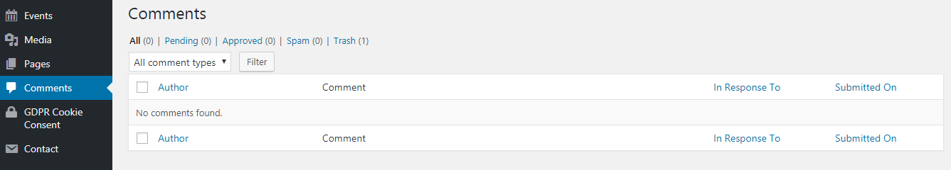

# Rad sa menijima

Izborom opcije *Appearance*, a zatim *Menus*, otvoriće se forma za rad sa menijima. Meni se u potpunosti može prilagoditi i svaki od njih sadrži stavke, u okviru kojih se mogu naći linkovi koji usmeravaju ka drugoj stranici sajta, ka nekom drugom sajtu ili ka nekoj kategoriji članaka.

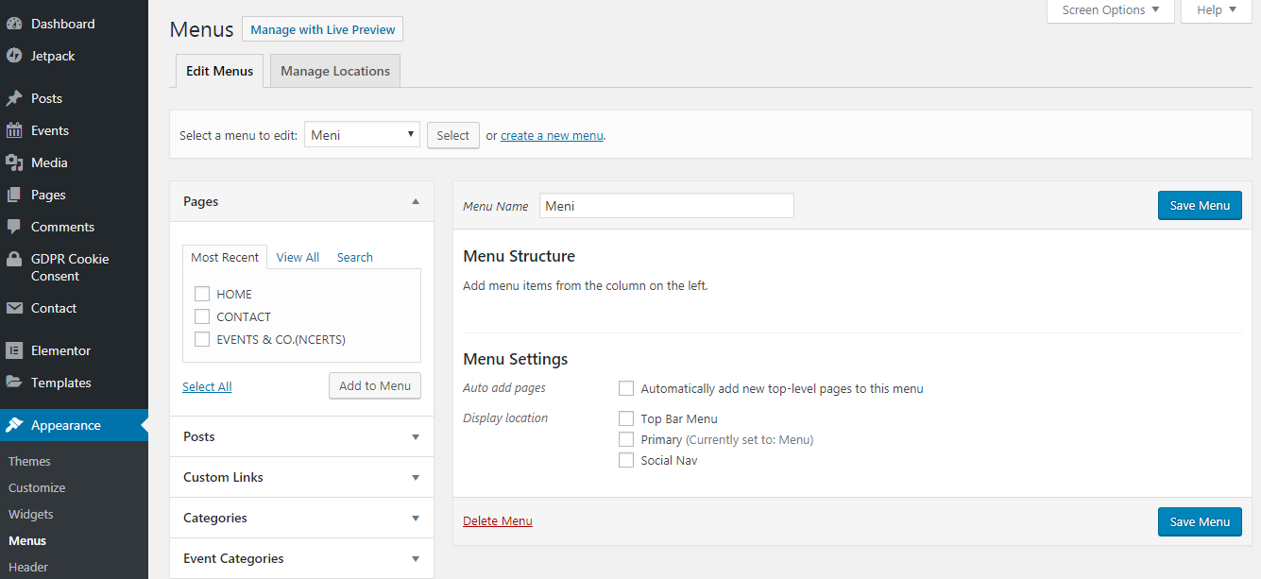

## Kreiranje novog menija

Da bismo kreirali novi meni, potrebno je u formi za rad sa menijima kliknuti na *Create new menu.* Prilikom kreiranja menija, neophodno je zadati naziv menija, a zatim izabrati dugme *Create Menu***.** Nakon toga, pristupa se dodavanju stavki menija.

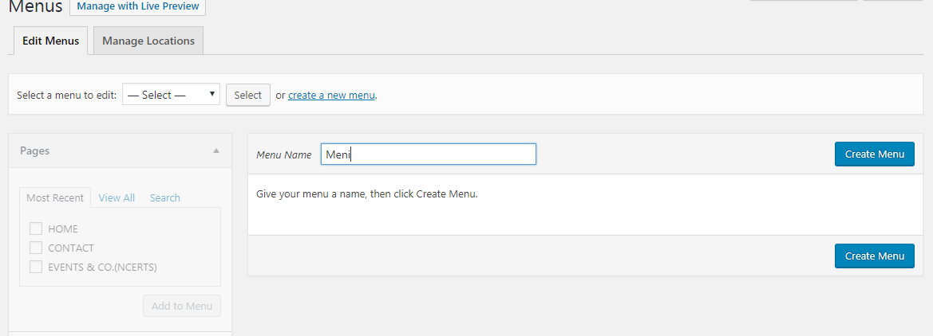

## Dodavanje stavki

Nakon kreiranja menija, potrebno je odabrati stavke koje će se nalaziti u meniju. Meni može sadržati sve prethodno kreirane stranice, eksterne linkove, kao i postojeće kategorije sajta. Sa leve strane, nalaze se kolone za kreiranje eksternih linkova, redom raspoređene stranice i kategorije.

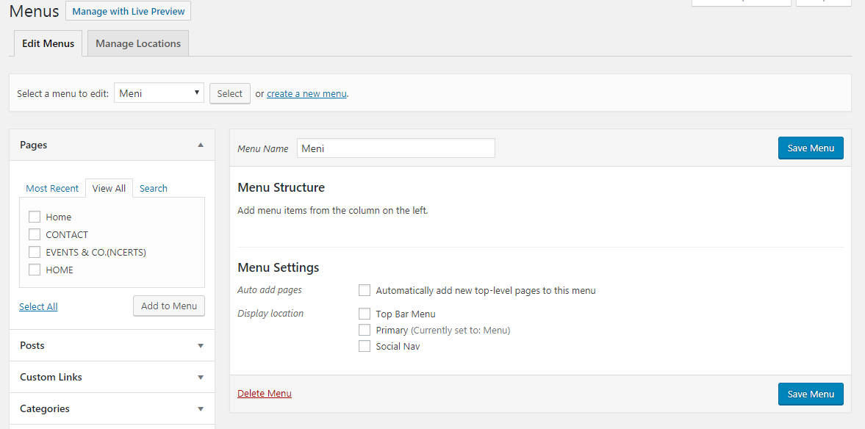

Da bismo dodali *eksterni link*, najpre je potrebno uneti adresu, kao i naziv adrese koji će se pojaviti u meniju. Nakon ubacivanja podataka, klikom na *Add to Menu* stavka se unosi u meni.

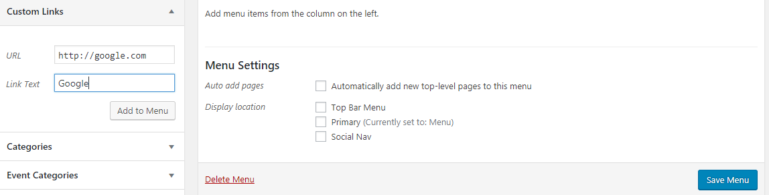

Proces unošenja stranice je sličan unošenju eksternog linka. Iz dela Pages, klikom na *View All* dobija se prikaz svih stranica. Nakon izbora željene stranice, izborom *Add to Menu* ona će biti uneta u meni.



Nakon unošenja svih stavki, klikom na *Save Menu* čuvaju se postavke menija.

* 1. Uređivanje stavki menija

Svim stavkama menija pristupa se izborom željenog menija, nakon čega će na desnoj strani biti izlistane stavke koje pripadaju tom meniju. Jednostavnim pomeranjem, stavkama se može menjati redosled, odnosno njihova pozicija. Klikom na jezičak stavke, omogućuje se izmena elementa stavke, a koja uključuje izmenu naslova, dodavanje atributa naslovu, kao i brisanje stavke.

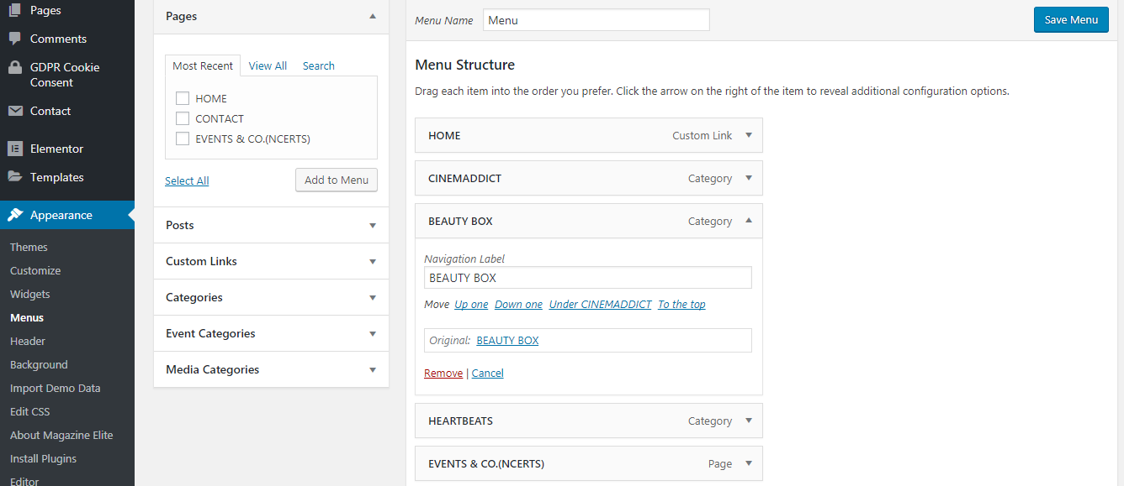

## Prikaz menija

Prikaz menija se kontroliše u okviru dela Appearance, izborom opcije *Widgets*. U formi za rad sa widgetima, potrebno je prevući widget sa imenom *Custom Menu* na odgovarajući sidebar instalirane teme. Nakon prebacivanja, sledi unos naziva menija i biranje menija koji će biti prikazan. Po završetku, klikom na dugme *Save* čuvaju se izmene.

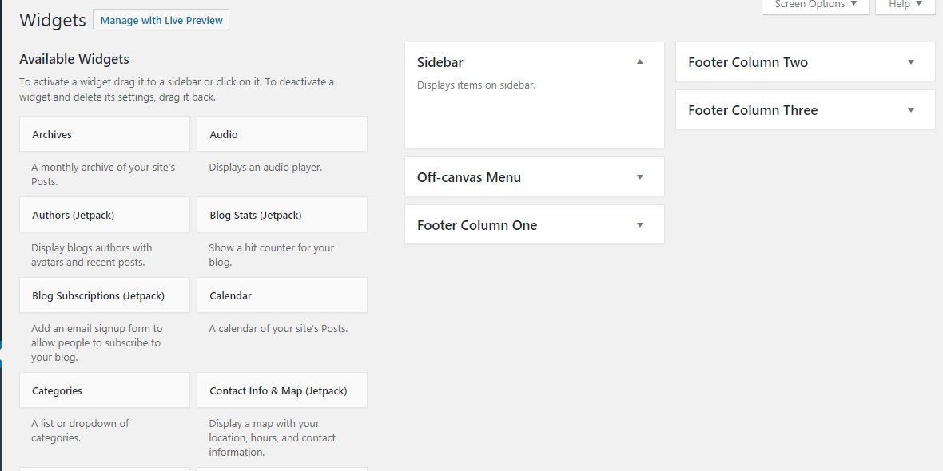

Meni se može uređivati i direktno sa sajta klikom na Customize i izborom opcije Menu.

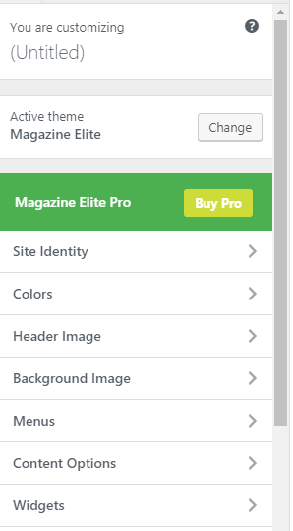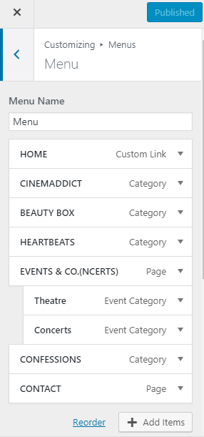

# Administracija korisnika

Panelu za administraciju korisnika pristupa se izborom opcije *Users* iz menija sa leve strane, nakon čega se otvara forma koja prikazuje sve registrovane korisnike.

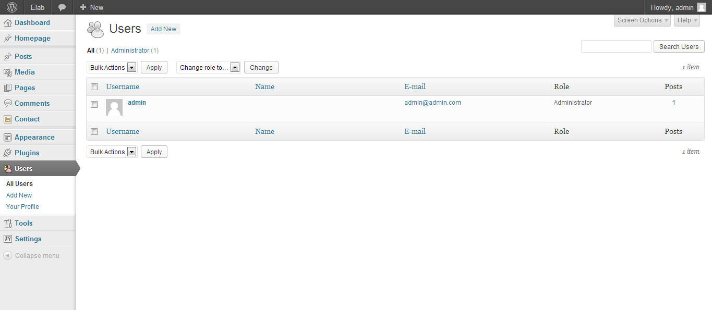

Korisnik se kreira klikom na *Add New.* Prilikom kreiranja korisnika, obavezno je uneti korisničko ime, e-mail, kao i šifru korisnika. U delu za dodelu uloge (Role), omogućuje se izbor sledećih uloga:

* *Pretplatnik (Subscriber)* – običan korisnik, može da komentariše, ali nema prava na menjanje sadržaja na stranici
* *Saradnik (Contributor)* – korisnik koji može napisati članak, ali ga ne može objaviti
* *Autor (Author)* – korisnik koji može napisati i objaviti članak
* *Urednik (Editor)* – korisnik koji pored svojih, može uređivati i tuđe članke, odnosno sve članke na sajtu
* *Administrator (Administrator)* – korisnik je administrator sajta, čime je omogućen pristup svim delovima

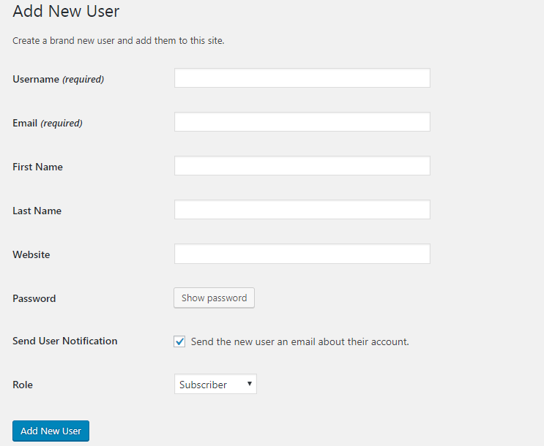

# WordPress SEO (Search Engine Optimization)

WordPress je jedan od najboljih CMS-ova kada je u pitanju SEO. Naredne preporuke mogu vam mnogo pomoći da poboljšate svoj ranking, dobijete više subscriber-a i da napravite bolji sajt.

## Osnovni SEO u WordPress-u

WordPress je dosta dobro optimizovan sistem i u velikoj meri obavlja bolji posao pri dozvoljavanju svakoj stranici da bude indeksirana od bilo kog drugog CMS-a, ali postoji nekoliko stvari koje bi trebalo uraditi kako bi nam bilo olakšano samo korišćenje WordPress-a.

### URL-ovi

#### Struktura permalinkova

Prva stvar koju je potrebno promeniti je struktura permalinkova. Ova podešavanja možete naći pod odeljkom Settings → Permalinks. Default permalink je ?p=<postid>, ali najbolja praksa je koristiti /post-name/ ili /category/post-name/. Za prvu opciju potrebno je da promenite podešavanje na Custom Structure odnosno da obeležite /%postname%/

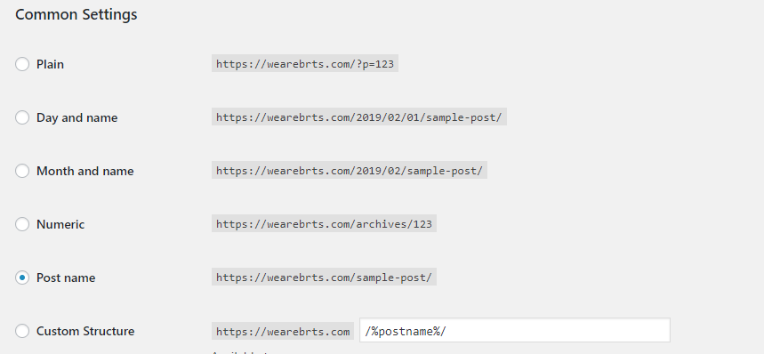

Da uključite i kategoriju potrebno je selektovati “Custom Structure” i promeniti vrednost na /%category%/%postname%/. Ukoliko ste pre toga imali ?p=<postid> kao vaš permalink WordPress će se pobrinuti za sva preusmerenja. Ovo se takođe dešava ukoliko menjate sa /%postname%/ na /%category%/%postname%/ permalink.

#### Linkovi sa WWW ili bez WWW

Morate da odlučite kako želite da se vaš sajt pojavi, kao www.example.com ili jednostavno samo example.com. Proverite pod odeljkom Settings → General da li ste pravilno upisali željenu opciju.

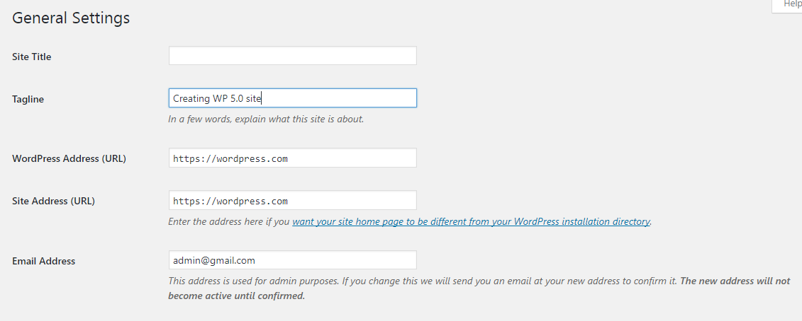

### WordPress SEO Plugin

Postoji veliki broj plugin-ova za poboljšanje optimizacije sajtova, ali najviše se izdvaja WordPress SEO plugin koji možemo reći objedinjuje većinu prethodno navedenih. Ovaj plugin se u praksi pokazao toliko moćnim da ga koriste i dosta popularni sajtovi kao što su SearchEngineLand, The Next Web, Mashable i veoma je stabilan, spreman za korišćenje i možete ga besplatno preuzeti sa sledećeg linka <http://yoast.com/WordPress/seo/> .

### Optimizujte vaše naslove za SEO

Naslovi tj. sadržaji u okviru <title>  taga vaših stranica su jedna od najvažnijih faktora za rangiranje u rezultatima pretrage. Oni ne predstavljaju samo nazive tabova u vašim pretraživačima već su i prva linija koju ljudi vide u rezultatima pretrage, a nakon toga se nalaze URL i odsečak (snippet) koji se uglavnom sastoji iz datuma i opisa koji je postavljen u okviru meta tagova.

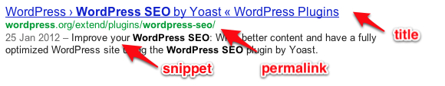

Na velikom broju blogova naslovi blog postova su još uvek “Blog title » Blog Archive » Keyword rich post title” ili “Blog title » Keyword rich post title”. Kako biste privukli na svoj sajt što više posetilaca potrebno je ovo promeniti iz dva razloga:

* Pretraživači veću težinu postavljaju na reči bliže početku tako da ukoliko su ključne reči bliže početku samog naslova stranice imaćete veće šanse za bolji ranking.
* Ljudi koji gledaju rezultate pretrage će prvo uočiiti reči bliže početku tako da ukoliko su ključne reči bliže samom početku imaćete veće šanse da ljudi posete baš vaš sajt.

u naslovima i meta opisima, a one su sve izlistane i objašnjene na dnu stranice settings. Potrebno je proveriti da li templejt zaista radi i da ne dobijate dupli naslov sajta za instancu. Ukoliko kojim slučajem dobijate dupli naslov potrebno je da čekirate Force Revrite checkbox na istoj stranici ili da pratite uputstvo na toj stranici kako biste modifikovali vaš templejt.

### 10.1.2.1 Optimizacija sadržaja sajta

Klikom na **SEO → Search Appearance** možete vršiti optimizaciju naslova kao i ostalog saržaja sajta (članci, strane, slike, audio i video fajlovi).

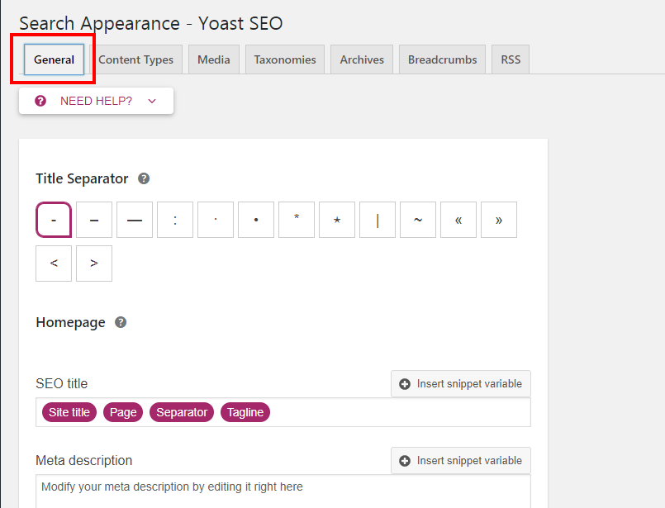

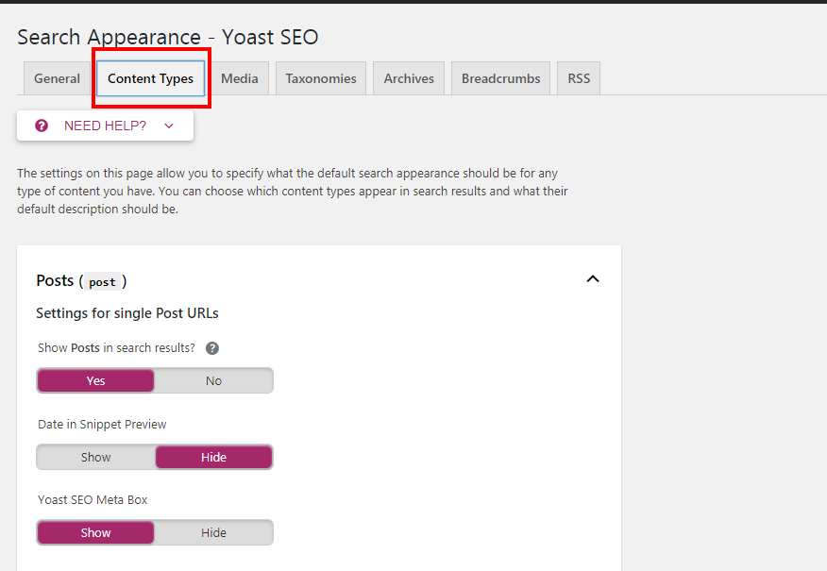

Pojedinačne postove možete optimizovati i prilikom unos/izemen članka skrolovanjem na dno strane ili klikomna ikonicu Yoast SEO-a.

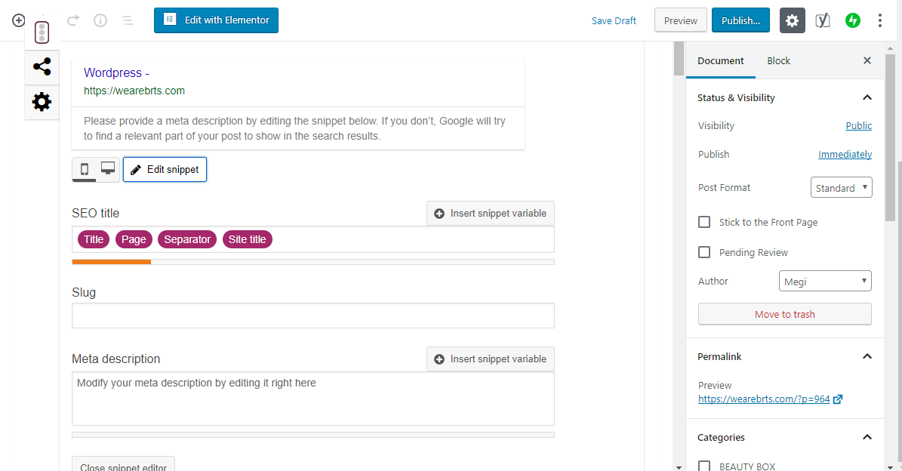

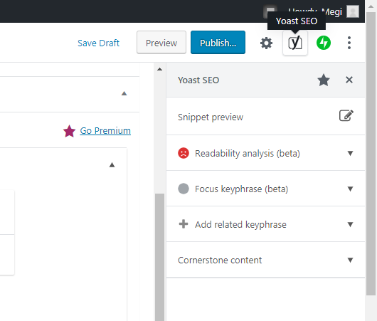

### 10.1.2.2 Optimizacija tagova i kategorija

Klikom na SEO → Search Appearance → Taxonomies možete optimizovati tagove i kategorije.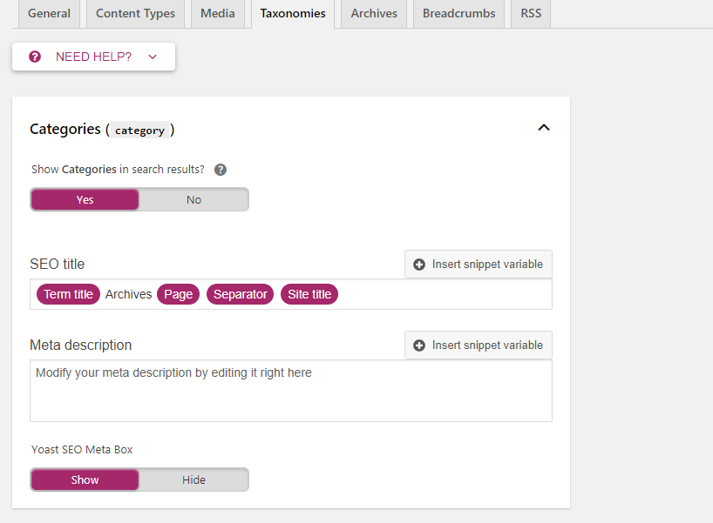

## Optimizacija templejta

### Breadcrumbs

Poželjno je da dodate breadcrumbs na vaše pojedinačne postove i stranice. Oni predstavljaju linkove, uglavnom iznad naslova posta koji izgledaju ovako: “Home > Articles > WordPress SEO”. Korisni su iz dva razloga:

* Oni omogućavaju vašim korisnicima da se lakše kreću kroz vaš sajt.
* Oni omogućavaju pretraživačima da lakše odrede strukturu vašeg sajta.

Breadcrumbs bi trebalo da linkuju do homepage-a i do kategorije u koju je post postavljen. Ukoliko se post nalazi u više kategorija trebalo bi izabrati jednu. Kako bi to sve radilo potrebno je prilagoditi single.php and  page.php  u vašoj temi i koristiti breadcrumbs opcije iz WordPress SEO plugin-a. Ove opcije možete naći u SEO → Search Apperance → Breadcrumbs

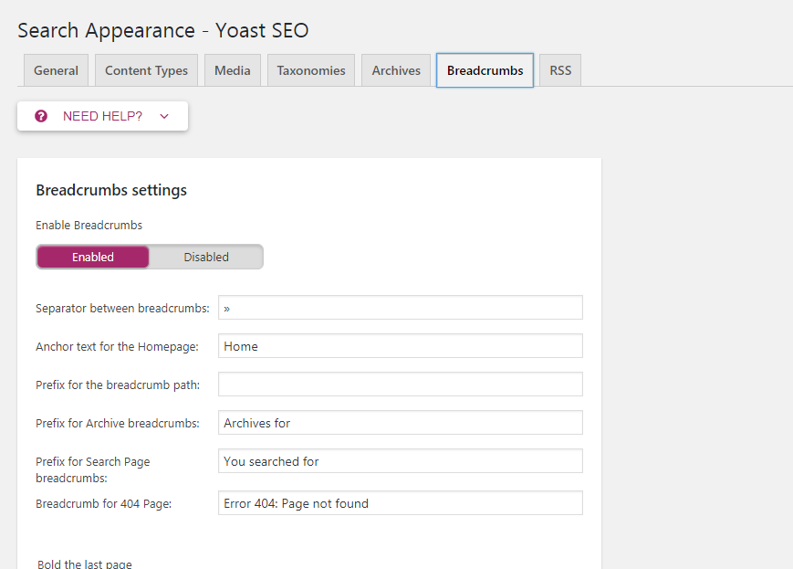

## Napredni WordPress SEO i dupliranje sadržaja

### Neindeksiranje, stranice arhive i onemugućavanje arhiva

Koristeći WordPress SEO plugin, možete sprečiti indeksiranje stranica arhive. Pod SEO → Titles & Metas, videćete “Other” tab:

Svaki link zasnovan na datumu će preusmeriti ka homepage-u zbog ovog podešavanja. Ostavite arhivu autora nepromenjenu, a čekirajte checkbox u General tab-u i tako će podstranice ove arhive biti neindeksirane, a time ste onemogućili korisniku da dođe odmah na drugu stranicu iz arhive.

### Onemogućite nepotrebne arhive

Ukoliko je vaš blog jednoautorski ili mislite da vam nije potrebna arhiva autora koristite WordPress SEO da onemogućite arhivu autora. Takođe ukoliko mislite da vam nije potrebna arhiva zasnovana na datumima onemogućite je. Čak iako ne koristite ove arhive u templejtu neko može da linkuje ka njima i time prekine vaš WordPress SEO.

### Paginacija

Potrebno je obezbediti da ako bot dođe do stranice category može da dođe do svih podstranica bez ikakvih poteškoća. Drugačije bi ukoliko imate mnogo postova u kategoriji bot morao da ide i desetak strana unazad kako bi pronašao link od nekog od ranijih postova. Postoji nekoliko plugin-ova koji mogu da srede ovo, jedan od njih je WP-PageNavi.

### Neindeksiranje nepotrebnih linkova

Još jedan lak korak da poboljšate vaš WordPress SEO je da prestanete da linkujete ka stranici za login i registraciju sa svake stranice na vašem blogu. Isto važi i za RSS feed-ove, subscribe putem email-a slično. WordPress automatski ne indeksira sve vaše login i registracione linkove, ali u većini slučajeva ne bi trebalo da imate login link u vašem templejtu.

### Kanonički link elementi

U februaru 2009. godine glavni pretraživači predstavili su rel="canonical" element. Ovo je još jedan od načina za borbu protiv dupliranja sadržaja. WordPress ima ugrađenu podršku za canonical link elemente za pojedinačne postove i stranice, ali ima nekoliko manjih bagova, nema kao output kanoničke linkove na drugim stranicama. Koristeći WordPress SEO plugin, automatski dobijate kanoničke link elemente za sve tipove stranica u WordPress-u.

## Struktura sajta za bolje rangiranje

### Stranice umesto postova

Nekad je najbolje rešenje da za najvažnije postove napišete stranice. Na taj način ih možete lako update-ovati i napisati novi post o stvarima koje ste promenili.

### Izmena postova

Ukoliko neki post na vašem blogu postane veoma popularan i počne dobro da se rangira za dobre ključne reči, a potrebno je da ga update-ujete postoji način da to uradite, a da ne izgubite sve komentare koje su koorisnici pre toga napisali vezano za taj post:

* napravite novu stranicu sa update-ovanim i poboljšanim sadržajem
* promenite slug (deo URL-a posle domena) starog posta u post-name-original
* objavite novu stranicu pod URL-om starog posta ili preusmerite URL starog posta ka novom URL-u
* pošaljite mejl svima koji su linkovali ka vašem starom postu da ste update-ovali i poboljšali stari post
* čekajte da ponovo dođu linkovi;

### Linkovanje ka povezanim postovima

Način da pomognete pretraživačima da brže dođu do vaših starijih postova, a da poboljšate vašu SEO kampanju je da koristite neki od plugin-ova koji će pretražiti sve vaše postove i za one koji imaju istu temu dodati linkove ka tim postovima.

Primer za takav plugin je Yet Another Related Posts Plugin. Dobra zamena je i Microkid’s related post plugin koji vam omogućava da manuelno izaberete postove koji su povezani jedni sa drugima. Ovo bi moglo da vam oduzme malo više vremena, ali bi mogao čak i bolje da se pokaže od Yet Another Related Posts Plugin-a.

Postoji mnogo plugin-ova koji automatski linkuju određene klučne reči ka određenim postovima, ali obratite pažnju da ne preterate jer bi sadržaj vašeg teksta mogao da deluje iritantno.

### Ne stavljajte previše tagova

Jedna od najčešćih zamerki koje pronalazimo u kao review sajtova je prevelika upotreba tagova. Potrebno je znati da tag sam po sebi ne može poboljšati vaš SEO, jedini način na koji oni poboljšavaju SEO kampanju je što povezuju jedan deo sadržaja sa drugim delom, posebno i veza između grupe postova.

Ukoliko ste koristili previše tagove možete ovo promeniti tako što ćete koristiti Tag Optimization for WordPress.

## Optimizacija konverzacija

Naterajte korisnike vašeg sajta da se subscribe-uju. Važno je uočiti momente kada će korisnici najviše poželeti da se subscribe-uju i na ta mesta postaviti dugme za subscribe, bilo preko RSS-a ili preko email-a. Jedan od tih trenutaka je kada pročitaju neki od članaka na vašem sajtu i iz tog razloga se postavljaju dugmići za subscribe kao i za share-ovanje na društvenim mrežama odmah nakon kraja članka. Drugi idealan trenutak za subscribe je kada korisnici po prvi put napišu komentar na vašem sajtu. Za akcije nakon prvog komentara kornisnika možete koristiti već urađen plugin – Comment redirect.

## Optimizacija komentara

Uključite korisnike u konverzaciju

Komentari ne služe samo da bi korisnici pohvalili vaš rad ili skrenuli pažnju na neke greške, najvažnija stvar kojoj doprinose komentari jeste uspostavljanje komunikacije između korisnika i autora. Svaki komentar pokazuje da niste nekoga ostavili ravnodušnim, a to je jedan od najvažnijih faktora ukoliko želite da korisnici linkuju ka vašem sajtu.

### Ubedite korisnike da ostave komentar

Najlakši način da dobijete komentar od čitaoca je da ga jednostavno navedete na to sa pitanjima bilo u tekstu bilo na kraju teksta.

Ovde je svakako važan ***comment link***. Da li piše “Nema komentara »”? ili “Još uvek nema komentara, vaše mišljenje nam je izuzetno važno »”? Sa aspekta korisnika ova dva različita teksta mogu izazvati velike razlike u povratnoj reakciji – možete lako ostati bez komentara, a možete i navesti korisnika da kaže svoje mišljenje. Ovaj tekst možete promeniti tako što ćete ući u index.php, tražiti comments_popup_link() i promeniti tekst u okviru ove funkcije.

### Uspostavite vezu sa onima koji komentarišu

Još jedna od bitnih stvari je da se zahvalite ljudima koji ostavljaju komentare na vašem blogu. Ne bi trebalo da se zahvalite nakon svakog komentara jer to može postati iritantno, ali ideja da se samo nakon prvog poslatog komentara zahvalite korisniku je i više nego dobra praksa. Postoji već gotovo rešenje za ovu ideju, a to je da instalirate plugin – Comment redirect. Ovaj plugin vam omogućava da preusmerite korisnika na neku stranicu nakon što napiše svoj prvi komentar, a u našem slučaju bi to bila stranica na kojoj biste se zahvalili na poslatom komentaru.

### Održite korisnike u konverzaciji

Kada su se korisnici već uključili u razgovor bilo bi dobro i zadržati ih na tom mestu i navesti da prate dalju konverzaciju koja se odvija na vešem sajtu. Da biste ovo postigli potrebno je da instalirate Subscribe to comments plugin koji omogućava korisnicima da se klikom na odgovarajuću ikonicu subscribe-uju za neku od konverzacija i dobijaju obaveštenja o novim komentarima putem email-a. Na ovaj način ćete navesti korisnika da prati konverzaciju, a samim ti i znatno povećati šanse da taj korisnik ostavi još neki komentar na vašem sajtu.

## 10.7. Off site blog SEO

### 10.7.1. Zapratite one koji komentarišu

Preporuka je da obratite pažnju na rad onih koji komentarišu na vašem sajtu. Idite na njihove sajtove, ostavite i vi njima komentar u kojem ćete iskazati vaše mišljenje o njihovom radu i na taj način će vas korisnik još više poštovati i verovatno će nastaviti da ostavlja komentare na vašem sajtu. Statistika kaže da samo 1% posetilaca vašeg sajta ostavi komentar, a ta grupa ljudi je svakako vredna vaše pažnje.

### 10.7.2. Koristite Twitter

Twitter profil poseduju skoro sve uticajnije ličnost, a korisnici ove mreže uglavnom češće proveravaju svoje twitter naloge nego e-mail. Ukolikokoristite Word Twit ili Twitter Tools, svi vaši postovi će biti objavljeni i na twitter-u i doneti vam nove posetioce, omogućiti ljubiteljima ove mreže da komentarišu putem twitter-a, a samim tim povećati šansu da uspostavite komunikaciju sa korisnicima.

### 10.7.3. Pronađite slične blogove i uspostavite komunikaciju

Ukoliko želite dobro da se rangirate za određenu ključnu reč idite na Google Blogsearch i proverite kojih 10 blogova su najbolje rangirani za određenu ključnu reč. Pročitajte te blogove, ostavite pronicljive komentare, uspostavite komunikaciju i tako što ćete u vašem postu linkovati ka njihovom blogu. Jedini način da dobijete dovoljan broj poseta za dobro rangiranje je da budete deo zajednice.

## 10.8. Merenje rezultata

Dobra SEO kampanja obuhvata ne samo implementaciju svih prethodnih stvari već i praćenje rezultata tih promena i rad na onom što se pokazalo da donosi najbolje rezultate. Dva najbolja analitička paketa za praćenje rezultata su Google Analycs i getClicky.Za oba ova paketa postoje plugin-ovi, Google Analytics for WordPress plugin i getClicky plugin.

Najbolji rezultat dobre SEO kampanje je što veći broj poseta.

Još jedan odličan alat je Google Webmaster Tools. Ispratite sledeća podešavanja:

* uđite u Webmaster Tools;
* uđite u “Your site on the web”, then “Search queries”.
* Kliknite na “Download this table”.
* Otvorite CSV file koji ste dobili u Excel-u.
* Promenite sva pojavljivanja brojeva manjih od 10 u koloni Clicks sa 9.
* Selektujte prvi red i uključite Filter  
  filter icon
* Za average position kolonu, izaberite “greater than 5″, sortitranje Ascending.
* Za “Clicks” kolonu sortiranje Descending.

Sada imate ključne reči pomoću kojih su vas korisnici našli, a da ste se u rezultatima našli pod rangom ispod 6. Činjenica da su kliknuli na vaš sajt ukazuje na to da im se učinilo kao zanimljivim u rezultatima pretrage pa bi trebalo obratiti pažnju i pokušati da se optimizuju ti termini kako biste se rangirali u prvih 5 među rezultatima pretrage, koristite Page Analysis u WordPress SEO plugin-u da poboljšate stranicu i tražite od drugih da linkuju ka toj stranici.

# 12. Za one koji žele više

## 12.1. Prebacivanje sajta sa lokalnog servera na udaljeni server

## 

Na samom početku ove skripte, prikazali smo kako da instalirate WordPress na lokalnom serveru i Elab hostingu. Međutim, postavlja se pitanje – koja je procedura *migracije* sajta sa lokalnog servera na udaljeni server. Recimo da ste napravili neki sajt na vašem kompjuteru koji je na adresi (<http://localhost/wordpress>) i želite da ga u identičnom obliku prebacite na udaljeni server, na nekoj novoj adresi, recimo <http://example.com>. Šta vam je sve potrebno?

**Hosting i domen.** Kao prvu i osnovnu stvar navodimo web hosting i domen. U zavisnosti od toga koliko ozbiljno želite da se bavite vođenjem sajta, pred vama su dve mogućnosti: neki od mnogobrojnih besplatnih servisa (za njihov pronalazak, uputićemo vas na Google: Free web hosting). Ti servisi će vam omogućiti da besplatno postavite sajt kod njih, ali će u najvećem broju slučajeva za uzvrat postavljati banere ili slične propagande. Takođe, ukoliko se odlučite za ovu opciju, nećete moći da imate svoj top level domen po izboru, već ćete moći jedino da kreirate poddomen na nekom od njihivoh domena, npr: <http://mojsajt.nazivservisa.com> (recimo, kao što je to slučaj sa Elab hostingom). Zato, ukoliko želite da se malo igrate i eksperimentišete i ne mislite da pravite ozbiljan, posećen sajt, ovakvi servisi predstavljaju najbolje rešenje. Međutim, ukoliko planirate da pravite sajt nad kojim ćete imati potpunu kontrolu, što znači: imate pristup kontrolnom panelu vašeg prostora, bazi podataka, mogućnost da 24 sata dnevno kontaktirate tehničku podršku za sva moguća pitanja i uz to, stabilnost i kontinuiranost u radu servera, moraćete da izdvojite određena novčana sredstva i zakupite sebi hosting (kreće se od 20e pa naviše) i domen koji vama odgovara (njegova cena je od 8e za .com, .net i .org, pa naviše za domen neke države. Naš nacionalni domen je *.rs* domen i njegova cena je oko 20e na godišnjem nivou). Za više informacija, posetite <http://www.rnids.rs> .

**Eksportovana baza podataka.** Pretpostavimo da ste rešili problem izbora hostinga i domena. Sledeća stvar koju treba da uradite je da izvezete bazu podataka sa lokalnog servera. Ovaj korak je neophodan, zato što ćete na taj način imati mogućnost da uvezete sav sadržaj koji ste već kreirali lokalno, bez ikakve potrebe da to radite ponovo na udaljenom serveru. Dakle, da biste taj deo završili, potrebno je da se ulogujete u phpMyAdmin na lokalnom serveru. Iz navigacionog menija sa leve strane je potrebno selektovati bazu vašeg WordPress sajta

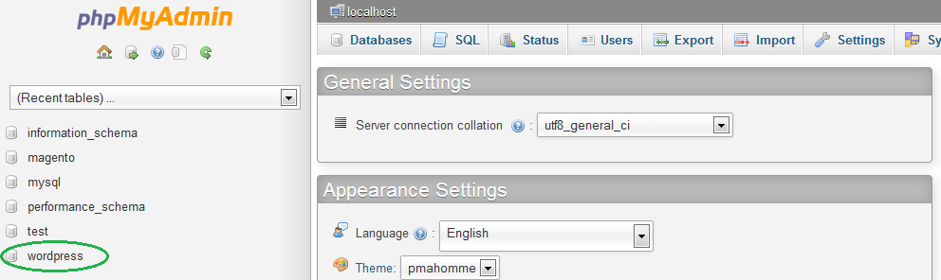

i odmah potom ćete videti novi prozor sa svim tabelama u bazi. Isto tako, na samom vrhu ćete imati navigaciju sa opcijama: SQL, Search, Query, **Export**, Import itd. Pogađate, kartica koju tražite je upravo **Export**.

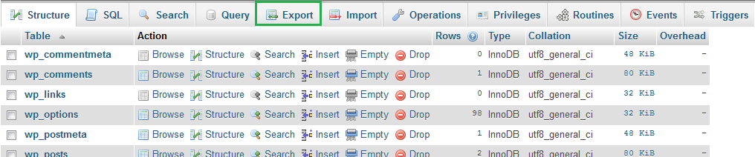

Klikom na taj link, dobićete veoma jednostavan grafički interfejs, gde čak možete samo pritisnuti dugme **Go** i čitav proces kreće – u folderu koji je predviđen za preuzimanja u vašem Browser-u ćete ubrzo videti sql fajl u kome se nalaze svi podaci koje ste kreirali – postovi, statičke stranice, kategorije, linkovi, članovi, uloge, podešavanja i slično. Baza ne sadrži grafičke elemente (fotografije, video materijale i slično) – više o tome u sledećem koraku. Međutim, pre toga, vredi pomenuti i to da iz phpMyAdmin-a možete izmeniti podrazumevane vrednosti eksportovanja i izabrati da bazu podataka izvezete u nekom drugom formatu (Excel, CSV, txt i sl), kao i mogućnost izvoda samo određenih tabela iz baze (dakle, ne celu bazu, ukoliko vam to nije potrebno). Međutim, s obzirom da ovde govorimo o prebacivanju WordPress-a sa jednog na drugi server, bićemo slobodni da vam preporučimo da jednostavno kliknete na Go, kao što smo to odmah spomenuli i ne razmišljate o ostatku.

Ono o čemu zapravo treba da mislite jesu linkovi. WordPress čuva apsolutne linkove u svim tabelama svoje baze, tako da ako ste recimo u nekom postu imali link ka nekoj drugoj stranici, on nije relativan (/link/ka/strani), već apsolutan (<http://localhost/link/ka/strani>). Problem sa ovim je taj što, kada prebacite na drugi server, vaš sajt više nije na localhost adresi, već na nekoj koju ste sami izabrali (recimo <http://example.com>). Iskoristićemo jedan veoma jednostavan trik za rešenje ovog problema. S obzirom da je .sql fajl koji ste maločas izvezli zapravo tekstualni fajl, možete ga otvoriti preko bilo kog editora ili IDE-a (NetBeans, Eclipse, SublimeText, Vim, Notepad++ itd). Svaki editor ima opciju **Search & Replace**. Sve što je potrebno da uradite jeste da u polju za pretragu (**Search**) unesete domen vašeg sajta u localu, na primer <http://localhost/wordpress> i zamenite ga sa vašom pravom internet adresom, [http://example.com](http://www.example.com) ili <http://www.example.com>. Kada završite sa ovim, sačuvajte fajl i odložite ga negde na sigurnom – veoma brzo ćemo ga ponovo upotrebiti.

**Fajlovi WordPress-a.** Sledeća stvar o kojoj vodimo računa su fajlovi koji su potrebni za rad WordPress-a. Ovde imate dve opcije:

* Da sve fajlove iz vašeg WordPress root direktorijuma zapakujete u ZIP fajl.
* Da zapakujete samo one fajlove koji su karakteristični za vaš projekat. Drugim rečima, potrebno je da zapakujemo fajlove koje ste menjali ili samostalno dodavali, a ostatak ćete iznova instalirati na novom serveru.

S obzirom da je prvi način sam po sebi objašnjen i jednostavan, mi ćemo se ovde pozabaviti drugim načinom, jer ćemo tako moći da objasnimo šta je to što karakteriše jedan WordPress projekat, odnosno šta je to što se razlikuje od instalacije do instalacije. To su:

* vaša tema sajta (**/wp-content/themes** folder)
* instalirani dodaci (**/wp-content/plugins** folder)
* media fajlovi (**/wp-content/uploads** folder)
* **wp-config.php** (u njemu se nalaze podešavanja baze podataka poput korisničkog imena, lozinke, hosta i slično).

Navedene fajlove je potrebno zapakovati u neki folder i sačuvati pored sql fajla od malopre.

**Sveža instalacija WordPress-a.** Ukoliko se pridržavate drugog načina, potrebno je da na vaš server pre svega prebacite najnoviju verziju WordPress-a i instalirate je na serveru na način na koji smo to opisali u uvodu.

*Napomena: Radi jednostavnosti, prilikom kreiranja baze podataka na udaljenom serveru, potrudite se da je nazovete isto kao što ste nazvali na vašem localhost-u. Takođe, ne bi bilo loše da prilikom kreiranja korisnika baze, ali i odabira njegove šifre iskoristite identične vrednosti koje ste koristili na localhost-u – na taj način nećete morati da prepravljate konfiguracioni fajl. Zapamtite – što je više podudaranja između lokalnog i udaljenog servera, to je manje šansi da dođe do nekih problema prilikom migracije.*

Nakon toga kreće prebacivanje naših pripremljenih fajlova. Zapakovan (zip) fajl prebaciti na server i prosto ubaciti na odgovarajuća mesta:

* temu u **/wp-content/themes folder**
* dodatke u **/wp-content/plugins** folder
* media fajlove u **/wp-content/uploads** folder
* i **wp-config.php** u root direktorijuma umesto postojećeg. **Napomena: Ukoliko se bilo koji parametar za pristup bazi (DB_USER, DB_PASS, DB_HOST, DB_NAME) razlikuje na serveru u odnosu na vaše lokalne parametre, potrebno je da te vrednosti ažurirate u ovom fajlu. Odmah!**

Ukoliko u ovom trenutku pokušate da pristupite sajtu preko web browser-a, naići ćete na puno problema u PHP-u. Ali, polako, nismo još uvek završili.

**Uvoz baze.** Poslednja stvar koju je potrebno uraditi jeste uvoz baze podatka koju smo u prvom koraku izvezli. Ono što je interesantno i što se možda pitate jeste: Ali ja već imam bazu koja je sama postavljena u trenutku kada sam instalirao/la WordPress na serveru. Da, to je tačno, ali vam ona neće biti više potrebna, zato što je to podrazumevana (default) WordPress baza i ona ne sadrži podatke koje ste kreirali lokalno. Tako da se slobodno uputite u alat za manipulaciju sa bazom i obrišite sve njene tabele. Kako bismo malo vežbali SQL, brisanje baze je moguće obaviti tako što odete na karticu SQL i ukucate **DROP database <naziv_baze>**.

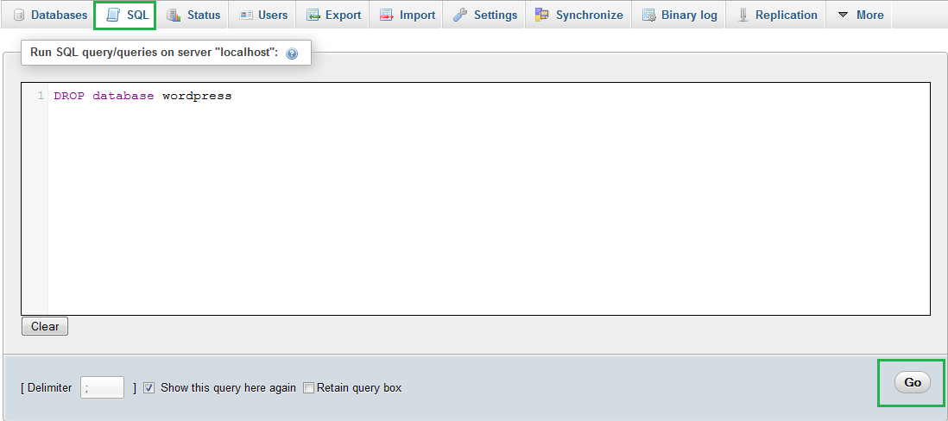

Kada završite sa tim, potrebno je otići na karticu **Import** (pritom, vodite računa da ste trenutno unutar nove baze koju ste namenili za WordPress), i iz sekcije **File to import** izaberite sql fajl koji ste već pripremili. Ovaj proces može potrajati do nekoliko minuta, u zavisnoti od toga koliko ste sadržaja kreirali na localu.

Ovo predstavlja ujedno i poslednji deo procesa migracije. Ukoliko ste sve uradili kako treba, kada odete na početnu stranicu vašeg sajta, videćete sajt sa localhost-a.

*Napomena: Može se desiti da početna stranica sajta radi bez problema, ali kada odete na bilo koji drugi deo sajta (na primer, druga stranica ili kategorija), konstantno dobijete HTTP 404 ili 500 grešku. Ukoliko se to desi, najčešće je uzrok poremećeni sistem permalinkova. Da biste to rešili, potrebno je da odete* Settings → Permalinks  *i samo kliknete Save dugme. Na taj način će WordPress izvršiti internu korekciju i sve stranice sajta će vam ponovo biti dostupne.*

## 12.2. Višejezičnost sajta

U današnje vreme je veoma česta pojava da sajtovi podržavaju dva ili više jezika, a sve u cilju izlaska na inostrana tržišta. Preporuka je da svaki sajt sadrži barem i englesku verziju pored osnovne. Kada razmišljamo o prevodu, moramo uzeti u obzir sadržaj koji unosimo (na primer, tekst u blog postovima I stranicama), ali i tekst koji se pojavljuje svuda na sajtu, na primer (“Ukucajte pojam za pretragu” ili “Rezultati Vaše pretrage su”, ili “Ovaj post je objavljen pod kategorijom X dana Y”). WordPress na sreću nudi veliki izbor za realizaciju ove ideje. Mi smo izvršili generalizaciju i svodimo izbor na dve alternative:

* **Jednostavno, ali najbolje rešenje.** Kao najbolje rešenje za problem višejezičnosti WordPress sajta jeste instalacija dva ili više WordPress-*a na istom domenu u različitim podfolderima*. Na primer, osnovna, srpska verzija može biti na adresi [www.example.com](http://www.example.com) ili [www.example.com/sr](http://www.example.com/sr), dok engleska verzija [www.example.com/en](http://www.example.com/en). Na taj način imate najveću moguću fleksibilnost da do najsitnijih detalja prevedete vaš sajt. Međutim, najveći nedostatak je dupliranje obima posla. Umesto jednog, ovaj pristup podrazumeva održavanje minimum dva zasebna sajta, nad dve različite baze.
* **Korišćenje dodataka.** Ukoliko vam ideja sa kreiranjem dva sajta ne izgleda najsrećnije ili jednostavno nemate vremena da paralelno održavate dva sajta, postoje određeni dodaci koji, kada se instaliraju, omogućavaju znatna proširenja WordPress-a i mogućnosti pisanja stranica/postova na više jezika. Glavni problem sa ovim dodacima je što se rečenice koje služe kao pomoć pri korišćenju sajta ne prevode kako treba, a glavni razlog je taj što programeri, prilikom prilagođavanja sajta svojim potrebama, unose “hardkodovane” deliće teksta u same šablone, bez korišćenja jezičkih (.po) fajlova. I zbog toga često programeri upadaju u dodatne nevolje tako što za nekoliko reči/rečenica na sajtu moraju da ispituju URL na kome se korisnik trenutno nalazi i na osnovu toga prikažu kontekst na određenom jeziku.

Kao što vidite, kada je u pitanju višejezičnost, zaista ne postoji idealno rešenje koje će automatski da radi bez ikakvih prepravki. Međutim, mi ćemo ovde ipak predstaviti dva dodatka koji omogućavaju višejezičnost i koji se veoma često provlače u WordPress diskusijama:

* **WPML** <http://wpml.org/> (napomena: dodatak nije besplatan)
* **qTranslate** <http://wordpress.org/extend/plugins/qtranslate/> (besplatan)

Pored toga, postoji još nekoliko dodataka koji su vredni pomena, ali po funkcionalnostima trenutno ipak nisu u rangu sa prethodna dva:

<http://wordpress.org/extend/plugins/zdmultilang/>  
<http://www.poplarware.com/languageplugin.html>  
<http://wordpress.org/extend/plugins/xlanguage/>

## 12.4 Preporučeni dodaci za WordPress

U ovom delu se bavimo dodacima koje bi svaki WordPress blog trebalo da ima. U pitanju su besplatni dodaci koje koirste na hiljade sajtova širom sveta, tako da možemo zaključiti da su veoma dobro istestirani. Mi ćemo ih, kao i druge stvari u ovoj skripti, kategorizovati na celine za:

1. poboljšanje performansi sajta
2. praćenje posećenosti sajta
3. umrežavanje i komentarisanje
4. galerije slika

### 12.4.1. Poboljšanje performansi sajta

**Keširanje kao glavna ideja.** WordPress je dinamički sistem, što znači da se od trenutka kada neko zahteva stranicu preko određenog linka, do trenutka kada dobije rezultat u browser-u, desi nekoliko stvari: čitav WordPress se učita, izvrši PHP koji ga pokreće, izvrši nekoliko upita nad bazom (nemodifikovani WordPress izvrši oko 15-30 upita po stranici) i slično. Međutim, visoko posećen sajt ima previše upita u istom trenutku što može znatno oslabiti responzivnost samog servera. Iz tog razloga su se ljudi dosetili sledećeg rešenja: prvi put se stranica generiše kako je prethodno opisano **i taj rezultat kešira u statičkoj HTML stranici koja se čuva na serveru određeno vreme**. Svaki sledeći upit za istu stranicu se neće generisati iznova, već će se korisniku vratiti strana koja je keširana. Nakon nekog vremena (vremenski interval se obično podešava u administratorskom panelu), WordPress će izvršiti pun upit nad tom stranicom, sačuvati rezultat u statičkoj stranici koja se skladišti na serveru i ponovo servirati nju. Na taj način se za svaki upit eleminiše izvršavanje PHP koda koji pokreće WordPress i posebno slanje upita nad bazom (koji predstavljaju najskuplje operacije zapravo) što praktično znači da je server samo zadužen da servira statičku stranicu koju je prethodno sačuvao. Ovu funkcionalnost omogućuju dodaci: WP Super Cache (<http://wordpress.org/plugins/wp-super-cache/>) i W3 Total Cache (<http://wordpress.org/plugins/w3-total-cache/>).

### 12.4.2 Praćenje posećenosti sajta

Ova grupa dodataka će vam biti od koristi prilikom evaluacije i analize vašeg rada. Svako ko objavi tekst na sajtu, treba da ima alat kojim prati:

* broj poseta,
* broj komentara,
* koliko su se ljudi vremenski zadržali na toj stranici
* kako su došli do te stranice (preko kojih ključnih reči)
* da li su na sajt došli preko pretraživača, ili možda preko nekog drugog sajta
* gde su otišli nakon trenutne stranice

Sve ove informacije vam mogu dati odgovor na pitanje: koliko je sajt uspešan. Na osnovu ovih podataka možete doneti različite odluke poput:

* stavljanja fokusa na pisanje jedne vrste tesktova umesto nekih drugih koji su se ispostavili kao nezanimljivi vašoj publici
* izgraditi svoj stil pisanja i promovisanja
* sklapanja saradnji sa mnogobrojim servisima za promociju
* forsirati deljenje sadržaja na određenim društvenim mrežama, u skladu sa brojem poseta koji dolaze sa svake od njih

Dodatak koji vam omogućavaju ove i mnoge druge mogućnosti je: **WassUp** <http://wordpress.org/plugins/wassup/>.

### 12.4.3 Umrežavanje i komentarisanje

S obzirom da su društvene mreže glavni medij za prenos informacija, svakako da bi bilo lepo da omogućite vašim posetiocima mogućnost da podele sadržaj sa vašeg bloga sa drugim prijateljima preko popularnih društvenih mreža.

Izbor ovih dodataka je zaista veliki, ali kao jedan od dodataka koji se pokazao kao veoma dobar i korišćen jeste **Sociable** <http://wordpress.org/plugins/sociable/>**.** Veoma je jednostavan za korišćenje i integraciju.

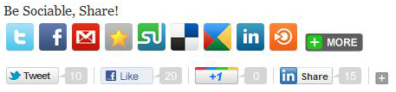

WordPress ima ugrađen veoma dobar sistem za komentarisanje, međutim u poslednje vreme kao značajna i sveprisutnija alternativa pojavljuje se **Disqus** sistem. Ono što mi možemo reći je da se on ni po čemu značajno ne razlikuje od podrazumevanog sistema za komentarisanje, osim što je moguće ulogovati se I komentarisati preko Facebook ili Twitter profila. Takođe, Disqus sistem omogućava veoma dobru zaštitu od spam komentara, a podrazumevano omogućava sortiranje komentara na osnovu datuma upisa, ranku i slično.

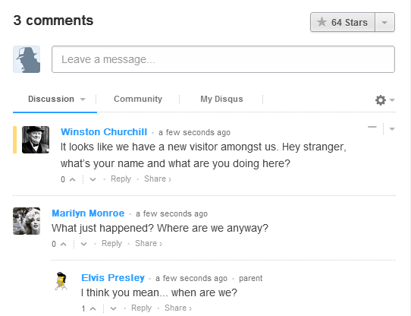

### 12.4.4 Galerija slika

Ukoliko želite da integrišete galeriju slika unutar posta ili strane na WordPress-u, a da to bude kompletno rešenje (u funkcionalnom i vizuelnom smislu) imate pregršt mogućnosti. Sam upit “wordpress image galleries” vraća mnogo rezultata na Google, a neki od prvih su “Najboljih ***75*** dodataka za galeriju”. Dakle, ovde problem predstavlja za koju se odlučiti, tako da ćemo vas poštedeti tih muka i uputiti na **NextGen Gallery** [**http://wordpress.org/plugins/nextgen-gallery/**](http://wordpress.org/plugins/nextgen-gallery/)**,** dodatak koji se razvija godinama i koji do sada ima preko 8 miliona preuzimanja samo sa zvaničnog WordPress sajta. Ovaj dodatak pruža spektar opcija oko kreiranja i održavanja galerija, upload slika upakovanih u zip format, zatim njihovu automatsku ekstrakciju, jednostavniju obradu i mnoge druge stvari. Pored galerija, možete postavljati samostalnu sliku, a pored svega, imate opciju postavljanja i video galerija.

### 12.5 Resursi za dalje usavršavanje

Ono što je zapravo najbolja stvar u čitavom WordPress-u je to što ga svi koriste. Ogromna zajednica ljudi svakodnevno doprinosi njegovom poboljšanju na različite načine:

* kontribucijom u njegovom “core” razvoju
* prijavljivanjem problema i bugova
* pravljenjem tema
* pravljenjem dodataka
* pisanjem tutorijala na razne teme iz WordPress-a

Bavljenje WordPress-om može biti veoma zanimljivo i jednostavno uz pomoć koja pristiće sa svih strana ovoga sveta. Iz tog razloga, navešćemo nekoliko internet resursa kako bismo vas uputili na istraživanje drugih detalja koji nisu obuhvaćeni ovom skriptom:

* **WordPress Codex** [**http://codex.wordpress.org**](http://codex.wordpress.org) **–** zvanična WordPress dokumentacija. WordPress je sistem koji se može pohvaliti da ima najbolju dokumentaciju.
* **WPBeginner** [**http://www.wpbeginner.com/**](http://www.wpbeginner.com/)- veoma lepo dizajniran i pregledan sajt sa pregršt tekstova o WordPress-u sa primarnim fokusom na početni i srednji nivo.
* **Smashing WordPress** [**http://wp.smashingmagazine.com/**](http://wp.smashingmagazine.com/) **-** verovatno svako ko je čituckao o web dizajnu i programiranju je u nekom trenutku naleteo na Smashing magazine. Ovaj deo je sajta je posvećen isključivo WordPress temama.
* **WP TutsPlus** [**http://wp.tutsplus.com**](http://wp.tutsplus.com) **–** sajt sa obiljen povezanih serija posvećen i dizajnu i programiranju u WordPress-u. Odiše sjajnom zajednicom, koja kroz diskusiju doprinosi da tekstovi i saveti budu još kvalitetniji.
* **WordPress TV** [**http://wordpress.tv/**](http://wordpress.tv/) **-** WordPress zvanični video kanal na kome se mogu pronaći snimci sa WordPress okupljanja, konferencija, seminara i slično.

**KNJIGE:**

* **Bulletproof Blogging with WordPress** [**http://throwingabrick.com/go/bulletproof_blogging.pdf**](http://throwingabrick.com/go/bulletproof_blogging.pdf)Ova knjiga je namenjena apsolutnim početnicima i ima svega 23 strane.
* **A Beginner’s Guide To WordPress Theme Development** [**http://nometech.com/downloads/abeginnersguidetowordpressthemedevlopment.pdf**](http://nometech.com/downloads/abeginnersguidetowordpressthemedevlopment.pdf) **-** Takođe veoma jednostavna knjiga koja ima 21 stranu, ali i propratne materijale koja će vas uvesti u process kreiranja tema za WordPress.
* **The blog Oh!** [http**://www.blogohblog.com/wordpress-seo-for-beginners-the-blog-oh-blog-way/**](http://www.blogohblog.com/wordpress-seo-for-beginners-the-blog-oh-blog-way/) **-** WordPress knjiga posvećena prevashodno optimizaciji za pretraživače.

**RESURSI NA SRPSKOM:**

* **WP Skola** [**http://www.wpskola.com/**](http://www.wpskola.com/)Veoma zanimljiv blog o WordPress-u na kome možete pronaći zanimljive i korisne tekstove.
* **WordPress EBook** [**http://www.mweb.rs/wordpress-ebook/**](http://www.mweb.rs/wordpress-ebook/)Namenjen je prvenstveno onima koji se po prvi put susreću sa WordPress CMS platformom. PDF tutorijal kroz dvadesetak stranica objašnjava proces instalacije, postavke i ažuriranja sajtova na WordPressu.
* **ViewSource blog** [**http://www.viewsource.rs**](http://www.viewsource.rs) – sajt ne piše ekskluzivno o WordPress-u, ali između ostalog se može pronaći serijal o kreiranju WordPress tema od nule.

**UČENJE IZ TUĐEG KODA –** Za one koji su savladali osnove WordPress-a, najtoplija preporuka je da ostave po strain resurse i uvedu sebe u drugi vid učenja preko tuđeg koda. Na svu sreću, mnogo ljudi širom sveta postavlja potpuno besplatno dodatke I teme za WordPress, na osnovu čega vi možete videti kako drugi ljudi rešavaju određene probleme i na taj način unaprediti svoje veštine. Kod je otvoren, slobodno ga posmatrajte. ☺

Teme: <http://wordpress.org/themes/>

Dodaci: <http://wordpress.org/plugins/>